Ngày soạn:…/…/…
Ngày dạy:…/…/…
PHẦN I. KIẾN THỨC CHUNG

CHỦ ĐỀ: SỬ DỤNG CÁC YẾU TỐ TỰ NHIÊN, DINH DƯỠNG

ĐỂ RÈN LUYỆN SỨC KHỎE VÀ PHÁT TRIỂN THỂ CHẤT

(2 tiết)

A. CẤU TRÚC NỘI DUNG VÀ KẾ HOẠCH DẠY HỌC CHỦ ĐỀ
I. CẤU TRÚC NỘI DUNG CHỦ ĐỀ
Chủ đề gồm 2 nội dung:
- Sử dụng các yếu tố tự nhiên để rèn luyện sức khỏe và phát triển thể chất.
- Sử dụng các yếu tố dinh dưỡng để rèn luyện sức khỏe và phát triển thể chất.
II. KẾ HOẠCH DẠY HỌC CHỦ ĐỀ
Chủ đề được thực hiện theo hai phương án:
- Thực hiện các tiết học theo hình thức lên lớp lí thuyết.
- Phân chia và lồng ghép thực hiện trong tiến trình thực hiện các chủ đề kĩ thuật bóng đá.
B. MỤC TIÊU VÀ YÊU CẦU CẦN ĐẠT CỦA CHỦ ĐỀ
I. MỤC TIÊU
Hình thành, phát triển ở HS:
- Khả năng sử dụng các yếu tố có lợi và phòng tránh các yếu tố có hại của tự nhiên để rèn luyện sức khỏe, phát triển thể chất.
- Khả năng sử dụng hợp lí các yếu tố dinh dưỡng để rèn luyện sức khỏe và phát triển thể chất.
II. YÊU CẦU CẦN ĐẠT
Giúp HS:
1. Kiến thức
- Biết sử dụng các yếu tố tự nhiên (không khí, nước, ánh sáng,…), dinh dưỡng để rèn luyện sức khỏe và phát triển thể chất.
2. Kĩ năng
- Lựa chọn được những yếu tố thuận lợi của môi trường tự nhiên và dinh dưỡng để nâng cao hiệu quả tập luyện.
3. Thái độ
- Luôn quan tâm đến điều kiện của môi trường tự nhiên và và chế độ dinh dưỡng trong quá trình luyện tập thể thao và rèn luyện thân thể.
C. NỘI DUNG VÀ PHƯƠNG PHÁP DẠY HỌC CHỦ ĐỀ
I. MỤC TIÊU
1. Về kiến thức
Sau bài học này, HS sẽ:
- Biết sử dụng các yếu tố tự nhiên (không khí, nước, ánh sáng,…), dinh dưỡng để rèn luyện sức khỏe và phát triển thể chất.
2. Năng lực
- Năng lực chung:
- Giải quyết được những nhiệm vụ học tập một cách độc lập, theo nhóm và thể hiện sự sáng tạo.
- Góp phần phát triển năng lực giao tiếp và hợp tác qua hoạt động nhóm và trao đổi công việc với giáo viên.
- Năng lực riêng:
- Lựa chọn được những yếu tố thuận lợi của môi trường tự nhiên và dinh dưỡng để nâng cao hiệu quả tập luyện.
3. Phẩm chất
- Chủ động tích cực tham gia các hoạt động luyện tập trong môi trường tự nhiên để rèn luyện và nâng cao sức khỏe.
II. THIẾT BỊ DẠY HỌC VÀ HỌC LIỆU
1. Đối với giáo viên
- Giáo án, SGK, SGV Giáo dục thể chất 10 (Bóng đá).
- Hình ảnh, tranh vẽ minh họa có liên quan đến các yếu tố tự nhiên, dinh dưỡng.
2. Đối với học sinh
- SGK Giáo dục thể chất 10 (Bóng đá).
III. TIẾN TRÌNH DẠY HỌC
A. HOẠT ĐỘNG KHỞI ĐỘNG
a. Mục tiêu: Tạo hứng thú cho HS, từng bước bước vào bài học.
b. Nội dung: GV nêu vấn đề về một số loại thực phẩm nên và không nên ăn trước khi luyện tập thể thao; HS trả lời câu hỏi.
c. Sản phẩm học tập: Câu trả lời của HS một số số loại thực phẩm nên ăn, nên tránh và nguyên tắc dinh dưỡng trước khi luyện tập thể thao mà em biết và thường gặp trong đời sống hằng ngày.
d. Tổ chức thực hiện:
Bước 1: GV chuyển giao nhiệm vụ học tập
- GV dẫn dắt: Dinh dưỡng có vai trò đặc biệt quan trọng đối với quá trình tập luyện thể thao, giúp em đạt được mục tiêu của tập luyện.
- GV yêu cầu HS trả lời câu hỏi: Em hãy nêu một số loại thực phẩm nên ăn, nên tránh và nguyên tắc dinh dưỡng trước khi tập luyện thể thao.
Bước 2: HS tiếp nhận, thực hiện nhiệm vụ
- HS vận dụng kiến thức thực tế, hiểu biết của bản thân để trả lời câu hỏi.
- GV hướng dẫn, hỗ trợ HS (nếu cần thiết).
Bước 3: Báo cáo kết quả hoạt động, thảo luận
- GV đại diện HS trả lời câu hỏi:
+ Nguyên tắc dinh dưỡng: không nên ăn quá no, nên ăn thức ăn dễ hấp thụ, tránh thức ăn nhiều xơ, giảm muối,…
+ Nên ăn chuối, nước trái cây trước khi tập luyện thể thao. Nên tránh các thực phẩm khó tiêu như thức ăn nhanh, caffe, kẹo, thịt đỏ… không được uống rượu, bia trước khi tập luyện vì sẽ có nguy cơ bị chấn thương, khó kiểm soát hành vi, mất nước, giảm khả năng xử lý tình huống.
- GV mời đại diện HS khác nhận xét, bổ sung.
Bước 4: Đánh giá kết quả thực hiện nhiệm vụ
- GV nhận xét, đánh giá, khuyến khích động viên HS.
- GV dẫn dắt vào bài học: Các yếu tố tự nhiên và dinh dưỡng chiếm một vai trò quan trọng trong việc rèn luyện sức khỏe và phát triển thể chất của chúng ta. Ở mỗi thời kỳ phát triển, yếu tố tự nhiên và nhu cầu về dinh dưỡng hoàn toàn khác nhau, tuy nhiên việc đáp ứng nhu cầu ấy một cách hợp lý lại luôn luôn là vấn đề đáng chú ý, vì đó là nền tảng của sức khỏe. Vậy chúng ta cần sử dụng các yếu tố tự nhiên và dinh dưỡng như thế nào để đảm bảo và phù hợp? Hãy cùng nhau đi tìm hiểu trong bài học ngày hôm nay – Chủ đề: Sử dụng các yếu tố tự nhiên và dinh dưỡng để rèn luyện sức khỏe và phát triển thể chất.
B. HOẠT ĐỘNG HÌNH THÀNH KIẾN THỨC
Hoạt động 1: Sử dụng các yếu tố tự nhiên để rèn luyện sức khỏe và phát triển thể chất
a. Mục tiêu: Thông qua hoạt động, HS nắm được các yếu tố tự nhiên để rèn luyện sức khỏe và phát triển thể chất bao gồm: các yếu tố của không khí, ánh sáng mặt trời, môi trường nước, địa hình.
b. Nội dung: GV tổ chức cho HS thảo luận theo nhóm, đọc thông tin và quan sát tranh ảnh SGK tr.4-6, thực hiện nhiệm vụ học tập.
c. Sản phẩm học tập: Trình bày theo nhóm các yếu tố tự nhiên để rèn luyện sức khỏe và phát triển thể chất.
d. Tổ chức hoạt động:
HOẠT ĐỘNG CỦA GIÁO VIÊN - HỌC SINH | DỰ KIẾN SẢN PHẨM
Bước 1: GV chuyển giao nhiệm vụ học tập  - GV dẫn dắt: Môi trường tự nhiên chứa đựng trong đó cả yếu tố có lợi và có hại đối với sức khoẻ con người. Sử dụng hợp lí các yếu tố của môi trường tự nhiên có ý nghĩa quyết định đối với hiệu quả luyện tập thẻ dục thể thao (TDTT) vì mục đích sức khoẻ.  - GV chia HS thành 4 nhóm, yêu cầu HS thảo luận theo nhóm, đọc thông tin và quan sát tranh ảnh SGK tr.4-6, thực hiện nhiệm vụ:  + Nhóm 1: Tìm hiểu việc sử dụng các yếu tố của không khí để luyện tập.  + Nhóm 2: Tìm hiểu việc sử dụng các yếu tố của ánh sáng mặt trời để luyện tập.  + Nhóm 3: Tìm hiểu việc sử dụng các yếu tố của môi trường nước để luyện tập.  + Nhóm 4: Tìm hiểu việc sử dụng các yếu tố của địa hình để luyện tập.  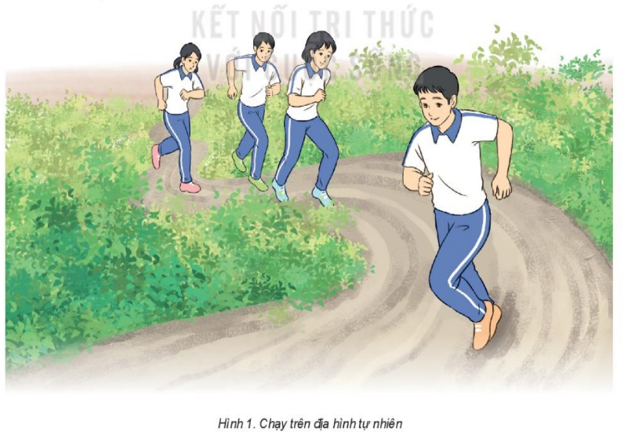  Bước 2: HS tiếp nhận, thực hiện nhiệm vụ  - HS làm việc theo nhóm, thực hiện nhiệm vụ GV đưa ra.  - GV theo dõi phần thảo luận của các thành viên trong từng nhóm, của mỗi nhóm, hỗ trợ HS nếu cần thiết.  Bước 3: Báo cáo kết quả hoạt động và thảo luận  - GV mời đại diện các nhóm trình bày nội dung thảo luận:  + Nhóm 1: Tìm hiểu việc sử dụng các yếu tố của không khí để luyện tập.  + Nhóm 2: Tìm hiểu việc sử dụng các yếu tố của ánh sáng mặt trời để luyện tập.  + Nhóm 3: Tìm hiểu việc sử dụng các yếu tố của môi trường nước để luyện tập.  + Nhóm 4: Tìm hiểu việc sử dụng các yếu tố của địa hình để luyện tập.  - GV mời đại diện các nhóm nhận xét lẫn nhau, đặt câu hỏi cho nhóm bạn (nếu chưa rõ).  Bước 4: Đánh giá kết quả, thực hiện nhiệm vụ học tập  GV đánh giá, nhận xét, chuẩn kiến thức, chuyển sang nội dung mới. | I. Sử dụng các yếu tố tự nhiên để rèn luyện sức khỏe và phát triển thể chất  1. Sử dụng các yếu tố của không khí để luyện tập  a. Nhiệt độ và độ ẩm không khí  - Những ngày nắng nóng, độ ẩm cao:  + Lựa chọn thời điểm, địa điểm có nhiệt độ không khí thấp hơn, giàu oxygen để luyện tập.  + Rút ngắn thời gian luyện tập, tăng số  lượng các quãng nghỉ ngắn trong buổi tập ở nơi thoáng mát.  + Thả lỏng và hồi phục tích cực sau luyện tập.  + Sử dụng trang phục rộng rãi, thoáng mát, dễ thắm hút mồ hôi.  + Kịp thời bổ sung lượng nước đã mắt do mô hôi.  + Không tắm trong hoặc ngay sau khi dừng luyện tập.  - Những ngày giá lạnh, độ ẩm cao:  + Không luyện tập vào các thời điểm có nhiệt độ thấp, nơi bị gió lùa.  + Khởi động kĩ trước khi luyện tập, đảm bảo đủ ấm cho cơ thể.  b. Chuyển động không khí (gió)  - Với bài tập chạy:  + Chạy ngược chiều gió: tốc độ chạy bị giảm sút, hoạt động hô hấp khó khăn, cơ thể nhanh mệt mỏi.  + Chạy xuôi chiều gió: mức độ gắng sức được giảm bớt, cảm giác nóng bức tăng lên.  - Với các môn thể thao như Bóng đá, Bóng chuyên, Cầu lông, Đá cầu,… : khi luyện tập ngoài trời, hướng gió, tốc độ gió có ảnh hưởng đáng kể đến kết quả luyện tập và thi đấu.  c. Áp suất không khí  Áp suất không khí giảm dẫn đến lượng oxygen trong không khí giảm, cơ thể xuất hiện các rối loạn về hoạt động thần kinh, tuần hoàn, hô hấp, làm suy giảm khả năng phối hợp vận động của cơ thể, gây khó thở, chóng mặt, buồn nôn và giảm khả năng hoạt động thể lực.  Người tập nên sử dụng các bài tập vận động nhẹ nhàng, giảm thời gian vận động, tăng cường hít thở sâu và thả lỏng cơ thể sau mỗi lần thực hiện bài tập.  2. Sử dụng các yếu tố của ánh sáng mặt trời để luyện tập  Khi hoạt động TDTT ngoài trời, để tránh tác hại của ánh nắng mặt trời, người tập cần:  - Chọn nơi tập có nhiều bóng mát của cây xanh, chọn thời điểm ánh sáng mặt trời có cường độ không cao, hạn chế thời gian tiếp xúc trực tiếp với ánh nắng mặt trời.  - Bôi kem chống nắng, mặc áo quần phù hợp với hoạt động luyện tập, đeo  kính và đội mũ,...  3. Sử dụng các yếu tố của môi trường nước để luyện tập  Khi luyện tập trong môi trường nước, người tập cần:  - Có kiến thức, kĩ năng về phòng chống đuối nước  - Nhận biết được mức độ sạch, an toàn của nước thông qua độ trong, màu, mùi vị, nhiệt độ và những yếu tố tiềm  ẩn sự nguy hiểm đối với việc luyện tập.  4. Sử dụng các yếu tố của địa hình tự nhiên để luyện tập  - Chạy lên dốc: phát triển sức mạnh đôi chân, chạy xuống dốc với độ dốc thích hợp có tác dụng phát triển tần số và độ dài bước chạy.  - Chạy trên cát: phát triển sức bền chung và sức mạnh.  - Chạy trên địa hình quanh co, khúc khuỷu: rèn luyện sức bên, khả năng phản xạ và sức nhanh trong xử li tình huống,…
Hoạt động 2: Sử dụng các yếu tố dinh dưỡng để rèn luyện sức khỏe và phát triển thể chất
a. Mục tiêu: Thông qua hoạt động, HS nắm được các yếu tố dinh dưỡng để rèn luyện sức khỏe và phát triển thể chất.
b. Nội dung: GV tổ chức cho HS thảo luận theo nhóm, đọc thông tin và quan sát tranh ảnh SGK tr.7-10, thực hiện nhiệm vụ học tập.
c. Sản phẩm học tập: Trình bày theo nhóm các yếu tố dinh dưỡng để rèn luyện sức khỏe và phát triển thể chất.
d. Tổ chức hoạt động:
HOẠT ĐỘNG CỦA GV - HS | DỰ KIẾN SẢN PHẨM
Bước 1: GV chuyển giao nhiệm vụ học tập  - GV chia HS thành 4 nhóm, yêu cầu HS thảo luận theo nhóm, đọc thông tin và quan sát tranh ảnh SGK tr.7-10, thực hiện nhiệm vụ:  + Nhóm 1: Tìm hiểu việc sử dụng các chất dinh dưỡng và nước để rèn luyện sức khỏe và phát triển thể chất.  + Nhóm 2: Tìm hiểu ảnh hướng của việc thừa, thiếu các chất dinh dưỡng và nước.  + Nhóm 3: Tìm hiểu việc sử dụng dinh dưỡng cho hoạt động luyện tập và thi đấu thể dục thể thao.  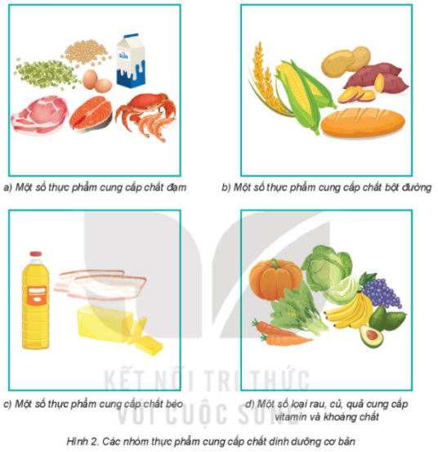  + Nhóm 4: Tìm hiểu việc sử dụng chế độ dinh dưỡng hợp lí trong hoạt động thể dục thể thao.  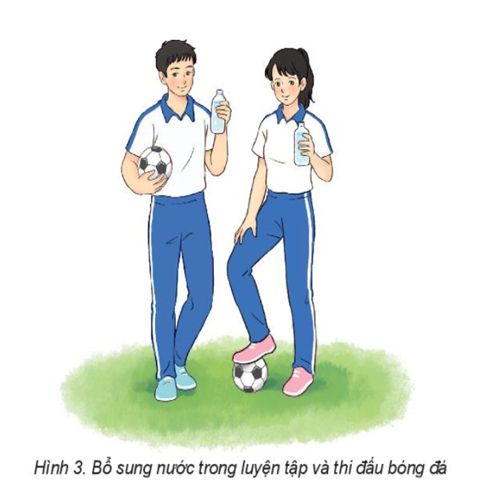  - GV rút ra kết luận: Cơ thể cần phải có đủ chất dinh dưỡng. Sự thừa hay thiếu các chất dinh dưỡng đều có hại cho sức khỏe.  Bước 2: HS tiếp nhận, thực hiện nhiệm vụ  - HS làm việc theo nhóm, thực hiện nhiệm vụ GV đưa ra.  - GV theo dõi phần thảo luận của các thành viên trong từng nhóm, của mỗi nhóm, hỗ trợ HS nếu cần thiết.  Bước 3: Báo cáo kết quả hoạt động và thảo luận  - GV mời đại diện các nhóm trình bày nội dung thảo luận:  + Nhóm 1: Tìm hiểu việc sử dụng các chất dinh dưỡng và nước để rèn luyện sức khỏe và phát triển thể chất.  + Nhóm 2: Tìm hiểu ảnh hướng của việc thừa, thiếu các chất dinh dưỡng và nước.  + Nhóm 3: Tìm hiểu việc sử dụng dinh dưỡng cho hoạt động luyện tập và thi đấu thể dục thể thao.  + Nhóm 4: Tìm hiểu việc sử dụng chế độ dinh dưỡng hợp lí trong hoạt động thể dục thể thao.  - GV mời đại diện các nhóm nhận xét lẫn nhau, đặt câu hỏi cho nhóm bạn (nếu chưa rõ).  Bước 4: Đánh giá kết quả, thực hiện nhiệm vụ học tập  GV đánh giá, nhận xét, chuẩn kiến thức. | II. Sử dụng các yếu tố dinh dưỡng để rèn luyện sức khỏe và phát triển thể chất  1. Các chất dinh dưỡng và nước  - Chất đạm được chia thành hai loại là đạm động vật và đạm thực vật.  - Vai trò của chất đạm:  + Giúp cơ thể phát triển tốt về thể chất và trí tuệ.  + Cần thiết cho việc tái tạo các tế bào đã chết.  + Góp phân tăng khả năng đê kháng và cung cấp năng lượng cho cơ thể.  b. Chất bột đường (carbohydrate)  - Chất bột đường có trong gạo, ngô, khoai, sắn,...  Là nguồn cung cấp năng lượng chủ yếu cho mọi hoạt động của cơ thể, chuyển hoá thành các chất dinh dưỡng khác.  - Chất xơ giúp ngăn ngừa bệnh táo bón, làm cho những chất thải mềm ra để dễ dàng thải ra khỏi cơ thể.  c. Chất béo (lipid)  - Có trong mỡ động vật, dầu thực vật, các loại hạt, các loại bơ,...  - Vai trò của chất béo:  + Cung cấp năng lượng tích trữ dưới da ở dạng một lớp mỡ và giúp bảo vệ cơ thể.  + Giúp hấp thu một số vitamin cần thiết cho cơ thể.  d. Vitamin và chất khoáng  - Vitamin gồm các nhóm: A, B, C, D, E, PP, K,...; các chất khoáng: phosphorus, iodine, calcium, iron,...  - Vai trò của vitamin:  + Giúp hệ thần kinh, hệ tiêu hoá, hệ tuần hoàn, xương, da,... hoạt động bình thường.  + Tăng cường sức để kháng của cơ thể.  + Giúp cơ thể phát triển tốt, luôn khoẻ mạnh, vui vẻ.  - Vai trò của chất khoáng:  + Giúp cho sự phát triển của xương, hoạt động của cơ bắp.  + Tổ chức hệ thần kinh, cấu tạo hồng cầu và các quá trình chuyển hoá của cơ thể.  e. Nước uống  - Nước có ở tất cả các bộ phận trong cơ thể như não, cơ, xương...  - Vai trò của nước:  + Là môi trường cho mọi chuyển hoá và trao đổi chất của cơ thể.  + Giúp cơ thể hấp thụ dưỡng chất.  + Vận chuyển các chất dinh dưỡng, oxygen đi khắp tế bào; giúp loại bỏ chất thải.  + Giúp điều hoà thân nhiệt, bôi trơn các khớp xương, giúp bảo vệ các cơ quan quan trọng trong cơ thể.  2. Ảnh hướng của việc thừa, thiếu các chất dinh dưỡng và nước  a. Chất đạm  - Thừa chất đạm: gây nên bệnh béo phì, bệnh huyết áp, bệnh tim mạch.  - Thiếu chất đạm gây nên bệnh suy dinh dưỡng, bệnh nhiễm khuẩn và trí tuệ kém phát triển.  b. Chất bột đường  - Thừa chất bột đường: làm tăng trọng lượng cơ thể, gây bệnh béo phì.  - Thiếu chất bột đường: bị đói, mệt, cơ thể ốm yếu.  c. Chất béo  - Thừa chất béo: cơ thể béo phi, ảnh hưởng xấu đến sức khoẻ.  - Thiếu chất béo: thiếu năng lượng và vitamin, cơ thể ốm yếu, dễ mệt mỏi.  d. Ảnh hưởng của sự mất nước  Khi cơ thể mất nước :  - Làm giảm khả năng tự làm mát, giảm thể tích máu dẫn đến làm giảm lượng máu chảy tới tìm.  - Làm mất các chắt điện giải, ảnh hưởng tới khả năng co cơ.  3. Sử dụng dinh dưỡng cho hoạt động luyện tập và thi đấu thể dục thể thao  a. Thức ăn  Bữa ăn trước luyện tập và thi đấu: cần có giá trị dinh dưỡng cao, khối lượng nhỏ, dễ tiêu hoá, chứa nhiều carbohydrate, phosphorus, vitamin C.  - Bữa ăn sau luyện tập: cần đáp ứng về nhu cầu chất đạm, chất bột đường, có nhiều chất xơ giúp hồi phục, dự trữ năng lượng; đảm bảo đáp ứng đầy đủ các khoáng chất và vitamin.  - Bữa ăn phải đúng giờ mới tạo được cảm giác ngon miệng, không nên ăn nhanh.  - Không nên luyện tập ngay sau khi ăn, vận động ngay sau khi ăn.  - Không nên ăn ngay sau khi dừng luyện tập.  b) Nước uống  Cung cấp lượng nước vừa đủ với phương pháp uống từng ngụm nhỏ, uống nhiều  lần trong hoạt động luyện tập và thi đấu TDTT mang lại nhiều lợi ích cho sức khoẻ.  4. Chế độ dinh dưỡng hợp lí trong hoạt động thể dục thể thao  - Hợp lí về số lượng: Đáp ứng đủ nhu cầu về năng lượng cho cơ thể tiến hành các hoạt động trong ngày.  - Hợp lí về chất lượng: Đủ chất và cân đối về tỉ lệ giữa các chất dinh dưỡng.  - Hợp lí về thời điểm, số lần: Ăn đúng giờ, đúng số lượng bữa ăn trong ngày.
C. HOẠT ĐỘNG LUYỆN TỆP
a. Mục tiêu: Thông qua hoạt động, HS củng cố được nội dung kiến thức của bài học.
b. Nội dung: GV hướng dẫn HS viết ra các từ khóa của bài học liên quan tới chủ đề các yếu tố dinh dưỡng; HS viết từ khóa lên bảng.
c. Sản phẩm học tập: Các từ khóa của bài học liên quan tới chủ đề các yếu tố dinh dưỡng.
d. Tổ chức hoạt động:
Bước 1: GV chuyển giao nhiệm vụ học tập
- GV giao nhiệm vụ cho HS làm việc cá nhân: Viết ra các từ khóa liên quan tới chủ đề các yếu tố tự nhiên, dinh dưỡng.
Bước 2: HS tiếp nhận, thực hiện nhiệm vụ
- HS vận dụng kiến thức đã học, viết ra các từ khóa trong bài học.
- GV hướng dẫn, hỗ trợ HS (nếu cần thiết).
Bước 3: Báo cáo kết quả hoạt động, thảo luận
- GV mời đại diện HS lên bảng, viết các từ khóa có liên quan đền bào học về chủ đề các yếu tố tự nhiên, dinh dưỡng.
- GV mời đại diện HS nhận xét, bổ sung.
Bước 4: Đánh giá kết quả thực hiện nhiệm vụ học tập
- GV nhận xét, đánh giá, chuẩn kiến thức.
D. HOẠT ĐỘNG VẬN DỤNG
a. Mục tiêu: Thông qua hoạt động, HS củng cố, vận dụng kiến thức đã học về các yếu tố tự nhiên, dinh dưỡng để rèn luyện sức khỏe và phát triển thể chất.
b. Nội dung: GV nêu nhiệm vụ và yêu cầu HS trả lời câu hỏi bài tập 1-8 SGK tr.10.
c. Sản phẩm học tập: Trả lời được câu hỏi 1-8 SGK tr.10.
d. Tổ chức thực hiện
Bước 1: GV chuyển giao nhiệm vụ học tập
- GV nêu yêu cầu cho HS thảo luận theo nhóm:
+ Trong những ngày nắng nóng, thời điểm nào thích hợp để luyện tập bóng đá?
+ Khi luyện tập bóng đá trong những ngày không khí có độ ẩm cao, thời tiết lạnh giá cần chú ý điều gì?
+ Trình bảy tác dụng và tác hại của ánh sáng mặt trời đối với cơ thể khi hoạt động TDTT.
+ Địa hình tự nhiên có được coi là yếu tố để rèn luyện thân thể không? Vì sao?
+ Nêu vai trò của thức ăn và nước uống trong luyện tập và thi đấu TDTT.
+ Vì sao trong luyện tập và thi đấu TDTT, cơ thể phải được cung cấp đủ nước và chất dinh dưỡng?
+ Hãy nêu biểu hiện của cơ thể khi bị mất nước.
+ Kể tên một số chất dinh dưỡng trong thức ăn hằng ngày của bản thân.
Bước 2: HS tiếp nhận, thực hiện nhiệm vụ học tập
- HS vận dụng kiến thức đã học, thảo luận theo nhóm và thực hiện nhiệm vụ.
- GV hướng dẫn, hỗ trợ HS (nếu cần thiết).
Bước 3: Báo cáo kết quả hoạt động, thảo luận
- GV mời đại diện HS trình bày kết quả thảo luận:
+ Trong những ngày nắng nóng, thời điểm thích hợp để luyện tập bóng đá: có nhiệt độ không khí thấp như sáng sớm, cuối buổi chiều.
+ Khi luyện tập bóng đá trong những ngày không khí có độ ẩm cao, thời tiết lạnh giá cần chú ý: không luyện tập vào thời điểm có nhiệt độ thấp, nơi có gió lùa, khởi động kĩ trước khi luyện tập, đâm bảo đủ ấm cho cơ thể.
+ Tác dụng và tác hại của ánh sáng mặt trời đối với cơ thể khi hoạt động TDTT:
- Tác dụng: thúc đẩy quá trình phát triển của xương, tăng khả năng miễn dịch và chức năng hoạt động của não bộ, hệ tìm mạch, ngăn ngừa một số bệnh tật,...
- Tác hại: gây ra những tổn thưởng về da, mắt và sức khoẻ.
+ Địa hình tự nhiên được coi là yếu tố để rèn luyện thân thể. Vì chạy trên địa hình tự nhiên sẽ phát triển tấn số, độ dài bước chạy; sức mạnh của đôi chân, sức bên và khả năng phản xạ.
+ Vai trò của thức ăn và nước uống trong luyện tập và thi đấu TDTT: giúp cơ thể có đủ năng lượng để hoạt động; nước giúp cơ thể điều chỉnh nhiệt độ, vận chuyển các chất dinh dưỡng...
+ Trong luyện tập và thi đấu TDTT, cơ thể phải được cung cấp đủ nước và chất dinh dưỡng: giúp cơ thể có thể cân bằng và huy động lượng nước, lượng calo đã tiêu hao trong quá trình vận động.
+ Biểu hiện của cơ thể khi bị mất nước: khát nước; uể oải, mệt mỏi nhanh; khả năng hồi phục chậm và những rối loạn về ý thức hoặc vận động,...
+ Tên một số chất dinh đưỡng trong thức ăn hằng ngày của bản thân: Profein, carbohydrate, lipid, vitamin, chất khoáng.
- GV mời HS nhận xét, bổ sung.
Bước 4: Đánh giá kết quả thực hiện nhiệm vụ học tập
- GV nhận xét, đánh giá, chuẩn kiến thức.
* KẾT THÚC TIẾT HỌC VÀ HƯỚNG DẪN VỀ NHÀ
- GV nhận xét hoạt động học tập và giao nhiệm vụ ôn tập về nhà cho HS:
+ Sử dụng các yếu tố tự nhiên để rèn luyện sức khỏe và phát triển thể chất.
+ Sử dụng các yếu tố dinh dưỡng để rèn luyện sức khỏe và phát triển thể chất.
+ Đọc và tìm hiểu trước Bài 1 (Chủ đề 1) – Lịch sử ra đời, phát triển môn Bóng đá.
Tài liệu được chia sẻ bởi Website VnTeach.Com
https://www.vnteach.com
Một sản phẩm của cộng đồng facebook Thư Viện VnTeach.Com
https://www.facebook.com/groups/vnteach/
https://www.facebook.com/groups/thuvienvnteach/
Ngày soạn:…/…/…
Ngày dạy:…/…/…
PHẦN II. THỂ THAO TỰ CHỌN - BÓNG ĐÁ

CHỦ ĐỀ 1: LỊCH SỬ RA ĐỜI, PHÁT TRIỂN MÔN BÓNG ĐÁ

VÀ MỘT SỐ ĐIỀU LUẬT TRONG THI ĐẤU BÓNG ĐÁ

(5 tiết)
A. CẤU TRÚC NỘI DUNG VÀ KẾ HOẠCH DẠY HỌC CHỦ ĐỀ
I. CẤU TRÚC NỘI DUNG CHỦ ĐỀ
Bài | Tên bài | Nội dung | Số tiết
1 | Lịch sử ra đời, phát triển môn Bóng đá | - Lịch sử ra đời, phát triển môn Bóng đá thế giới.  - Lịch sử ra đời, phát triển môn Bóng đá ở Việt Nam. | 2
2 | Một số điều luật trong thi đấu đá bóng | - Sân thi đấu.  - Bóng thi đấu.  - Số lượng cầu thủ.  - Trang phục của cầu thủ.  - Trọng tài.  - Trợ lí trọng tài.  - Thời gian của trận đấu.  - Bắt đầu và bắt đầu lại trận đấu. | 3
II. KẾ HOẠCH DẠY HỌC CHỦ ĐỀ
Chủ đề có thể thực hiện theo hai phương án:
- Thực hiện các tiết học theo hình thức lên lớp lí thuyết.
- Phân chia và lồng ghép thực hiện trong tiến trình thực hiện các chủ đề kĩ thuật bóng đá.
TT | Tên bài | Kế hoạch dạy học
 |  | Tiết 1 | Tiết 2 | Tiết 3 | Tiết 4 | Tiết 5
1 | Lịch sử ra đời, phát triển môn Bóng đá | + | +
2 | Một số điều luật trong thi đấu bóng đá |  |  | + | + | +
B. MỤC TIÊU VÀ YÊU CẦU CẦN ĐẠT CỦA CHỦ ĐỀ
I. MỤC TIÊU
Trang bị cho HS:
- Kiến thức về lịch sử ra đời, phát triển môn Bóng đá trên thế giới và ở Việt Nam.
- Kiến thức về một số điều luật của bóng đá và kĩ năng vận dụng trong luyện tập, thi đấu.
II. YÊU CẦU CẦN ĐẠT
Giúp HS:
1. Kiến thức
- Có hiểu biết sơ giản về lịch sử của môn Bóng đá ở Việt Nam và trên thế giới.
- Ghi nhớ được quá trình phát triển của bóng đá qua từng giai đoạn lịch sử và nội dung một số điều của Luật Bóng đá.
- Nhận biết được nội dung một số lỗi theo quy định của Luật Bóng đá.
2. Kĩ năng
- Tóm tắt được lịch sử ra đời của bóng đá hiện đại. Mô tả được sự phát triển của bóng đá Việt Nam qua từng giai đoạn.

- Phát hiện được lỗi theo quy định của Luật Bóng đá trong luyện tập và thi đấu.
- Thực hiện được quy định của Luật Bóng đá trong luyện tập và thi đấu.
3. Thái độ
- Có ý thức tôn trọng và phát huy giá trị tinh thần của văn hoá thể chất, của lịch sử bóng đá nước nhà.
- Nghiêm túc chấp hành Luật Bóng đá trong luyện tập và thi đấu.
- Chủ động vận dụng các điều của Luật Bóng đá trong học tập và tự học.
C. NỘI DUNG VÀ PHƯƠNG PHÁP DẠY HỌC CHỦ ĐỀ

BÀI 1: LỊCH SỬ RA ĐỜI, PHÁT TRIỂN MÔN BÓNG ĐÁ

(2 tiết)
I. MỤC TIÊU
1. Về kiến thức
Sau bài học này, HS sẽ:
- Nắm được kiến thức về lịch sử ra đời, phát triển môn Bóng đá thế giới và ở Việt Nam.
2. Năng lực
- Năng lực chung:
- Giải quyết được những nhiệm vụ học tập một cách độc lập, theo cặp đôi, theo tổ, theo nhóm.
- Góp phần phát triển năng lực giao tiếp và hợp tác qua hoạt động trao đổi, thực hiện nhiệm vụ học tập với giáo viên.
- Năng lực riêng:
- Có hiểu biết sơ giản về lịch sử môn Bóng đá ở Việt Nam và trên thế giới.
- Tích cực, chủ động trong học tập và tìm kiếm thông tin về lịch sử ra đời, phát triển của môn Bóng đá.
3. Phẩm chất
- Chăm chỉ, trung thực, trách nhiệm trong học tập.
II. THIẾT BỊ DẠY HỌC VÀ HỌC LIỆU
1. Đối với giáo viên
- Giáo án, SGK, SGV Giáo dục thể chất 10 (Bóng đá).
- Hình ảnh minh họa có liên quan đến bài học Lịch sử ra đời, phát triển môn Bóng đá.
2. Đối với học sinh
- SGK Giáo dục thể chất 10 (Bóng đá).
- Dụng cụ học tập theo yêu cầu của GV.
III. TIẾN TRÌNH DẠY HỌC
A. HOẠT ĐỘNG KHỞI ĐỘNG
a. Mục tiêu: Tạo tâm thế, hứng thú cho HS, từng bước bước vào bài học.
b. Nội dung: GV cho HS quan sát hình ảnh về Liên đoàn Bóng đá thế giới (FIFA) và đặt câu hỏi gợi ý cho HS theo tư duy 5W1H; HS hoạt động theo nhóm và trả lời câu hỏi.
c. Sản phẩm học tập: HS trả lời các câu hỏi GV đưa ra có liên quan đến Liên đoàn Bóng đá thế giới (FIFA).
d. Tổ chức thực hiện:
Bước 1: GV chuyển giao nhiệm vụ học tập
- GV chia HS thành các nhóm, yêu cầu các nhóm quan sát hình ảnh và trả lời câu hỏi:
+ Tổ chức này có tên gọi là gì?

+ Tổ chức này được thành lập khi nào?
+ Tổ chức này được thành lập ở đâu?
+ Ai là chủ tịch đầu tiên của tổ chức này?
+ Tại sao đến nay tổ chức này vẫn phát triển mạnh mẽ?
+ Tổ chức này hoạt động như thế nào?
Bước 2: HS tiếp nhận, thực hiện nhiệm vụ học tập
- HS quan sát hình ảnh, trao đổi theo nhóm và dựa vào hiểu biết thực tế để thực hiện nhiệm vụ.
- GV hướng dẫn, hỗ trợ HS (nếu cần thiết).
Bước 3: Báo cáo kết quả hoạt động, thảo luận
- GV mời đại diện HS trả lời:
+ Tổ chức này có tên Liên đoàn Bóng đá thế giới (FIFA).
+ Tổ chức này được thành lập năm 1904.
+ Robert Guerin làm chủ tịch đầu tiên.
+ FIFA đặt trụ sở tại Zürich, và là một hiệp hội được thiết lập dưới luật pháp của Thụy Sĩ.
+ Bên cạnh cơ quan toàn cầu còn có sáu liên đoàn châu lục được công nhận bởi FIFA nhằm giám sát các trận đấu trên các lục địa và khu vực trên thế giới. Các hiệp hội thành viên, và không phải là liên đoàn châu lục là thành viên của FIFA. Các liên đoàn châu lục được quy định trong điều lệ của FIFA, trở thành thành viên của liên đoàn châu lục là điều kiện tiên quyết để trở thành thành viên của FIFA.
- GV mời đại diện HS khác nhận xét, bổ sung.
Bước 4: Đánh giá kết quả thực hiện nhiệm vụ học tập
- GV nhận xét, đánh giá, chuẩn kiến thức.
- GV dẫn dắt vào bài học: Ngày nay, bóng đá đã được chơi ở cấp độ chuyên nghiệp trên khắp thế giới với hàng triệu người đến sân theo dõi các trận đấu cũng như hàng tỷ người theo dõi qua truyền hình. Theo một cuộc thăm dò do FIFA tiến hành năm 2001, có trên 240 triệu người từ trên 200 quốc gia thường xuyên chơi bóng đá. Tuy nhiên, mỗi chúng ta có thể chưa nắm rõ bóng đá có lịch sử ra đời, phát triển như thế nào ? Để tìm hiểu rõ hơn về vấn đề này, chúng ta cùng tìm hiểu trong bài học ngày hôm nay – Bài 1: Lịch sử ra đời, phát triển môn bóng đá.
B. HOẠT ĐỘNG HÌNH THÀNH KIẾN THỨC
Hoạt động 1: Lịch sử ra đời, phát triển môn bóng đá trên thế giới
a. Mục tiêu: Thông qua hoạt động, HS:
- Nắm được nguồn gốc ra đời môn Bóng đá.
- Nắm được sự phát triển của bóng đá hiện đại.
b. Nội dung: GV tổ chức cho HS thảo luận theo nhóm, trình bày nội dung kiến thức dưới dạng sơ đồ tư duy.
c. Sản phẩm học tập: Sơ đồ tư duy thể hiện:
- Nắm được nguồn gốc ra đời môn Bóng đá.
- Nắm được sự phát triển của bóng đá hiện đại.
d. Tổ chức hoạt động:
HOẠT ĐỘNG CỦA GV - HS | DỰ KIẾN SẢN PHẨM
Bước 1: GV chuyển giao nhiệm vụ học tập  - GV chia HS cả lớp thành 4 nhóm (2 nhóm cùng tìm hiểu, trình bày về một nội dung) dưới dạng sơ đồ tư duy:  + Nhóm 1, 2: Tìm hiểu về nguồn gốc môn Bóng đá.  + Nhóm 3, 4: Tìm hiểu về sự phát triển của bóng đá hiện đại.  Bước 2: HS thực hiện nhiệm vụ học tập  - HS làm việc theo các nhóm, tìm hiểu về 2 nội dung GV đưa ra.  - GV quan sát ý thức, sự chuẩn bị, chủ động tham gia của các nhóm, cá nhân để động viên, nhắc nhở, khuyến khích kịp thời, tạo sự hứng thú đối với nội dung trình bày.  Bước 3: Báo cáo kết quả hoạt động và thảo luận  - GV mời đại diện các nhóm thuyết trình về nội dung được phân công:  + Nhóm 1, 2: Tìm hiểu về nguồn gốc môn Bóng đá.  + Nhóm 3, 4: Tìm hiểu về sự phát triển của bóng đá hiện đại.  - GV yêu cầu các thành viên của nhóm khác theo dõi, đặt câu hỏi để làm rõ các vấn đề cần quan tâm hoặc chưa rõ.  Bước 4: Đánh giá kết quả, thực hiện nhiệm vụ học tập  GV đánh giá, nhận xét, chuẩn kiến thức, chuyển sang nội dung mới. | 1. Lịch sử ra đời, phát triển môn bóng đá trên thế giới  Kết quả và sơ đồ tư duy theo nhóm: Đính kèm phía dưới hoạt động.

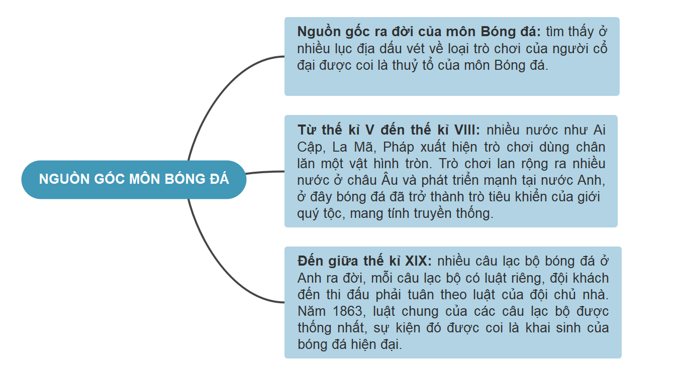
NGUỒN GỐC MÔN BÓNG ĐÁ
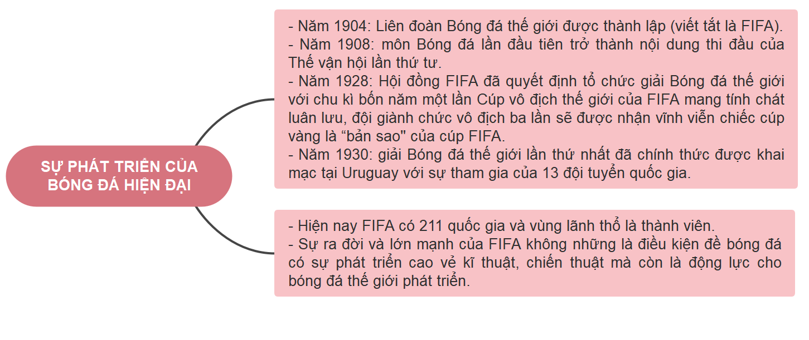
SỰ PHÁT TRIỂN CỦA BÓNG ĐÁ HIỆN ĐẠI
Hoạt động 2: Lịch sử ra đời, phát triển môn bóng đá ở Việt Nam
a. Mục tiêu: Thông qua hoạt động, HS nắm được lịch sử ra đời và quá trình phát trình môn bóng đá ở Việt Nam.
b. Nội dung: GV tổ chức cho HS thảo luận theo nhóm, trình bày nội dung kiến thức dưới dạng sơ đồ tư duy.
c. Sản phẩm học tập: Sơ đồ tư duy thể hiện:
- Lịch sử ra đời, phát triển môn Bóng đá ở Việt Nam.
- Những bước tiến lớn và thành tựu đạt được của bóng đá Việt Nam.
d. Tổ chức hoạt động:
HOẠT ĐỘNG CỦA GV - HS | DỰ KIẾN SẢN PHẨM
Bước 1: GV chuyển giao nhiệm vụ học tập  Bước 1: GV chuyển giao nhiệm vụ học tập  - GV chia HS cả lớp thành 4 nhóm (2 nhóm cùng tìm hiểu, trình bày về một nội dung) dưới dạng sơ đồ tư duy:  + Nhóm 1, 2: Tìm hiểu về lịch sử ra đời, phát triển môn Bóng đá ở Việt Nam.  + Nhóm 3, 4: Tìm hiểu về những bước tiến lớn và thành tựu đạt được của bóng đá Việt Nam.  Bước 2: HS thực hiện nhiệm vụ học tập  - HS làm việc theo các nhóm, tìm hiểu về 2 nội dung GV đưa ra.  - GV quan sát ý thức, sự chuẩn bị, chủ động tham gia của các nhóm, cá nhân để động viên, nhắc nhở, khuyến khích kịp thời, tạo sự hứng thú đối với nội dung trình bày.  Bước 3: Báo cáo kết quả hoạt động và thảo luận  - GV mời đại diện các nhóm thuyết trình về nội dung được phân công:  + Nhóm 1, 2: Tìm hiểu về lịch sử ra đời, phát triển môn Bóng đá ở Việt Nam.  + Nhóm 3, 4: Tìm hiểu về những bước tiến lớn và thành tựu đạt được của bóng đá Việt Nam.  - GV yêu cầu các thành viên của nhóm khác theo dõi, đặt câu hỏi để làm rõ các vấn đề cần quan tâm hoặc chưa rõ.  Bước 4: Đánh giá kết quả, thực hiện nhiệm vụ học tập  GV đánh giá, nhận xét, chuẩn kiến thức. | 2. Lịch sử ra đời, phát triển môn bóng đá ở Việt Nam  Kết quả và sơ đồ tư duy theo nhóm: Đính kèm phía dưới hoạt động.
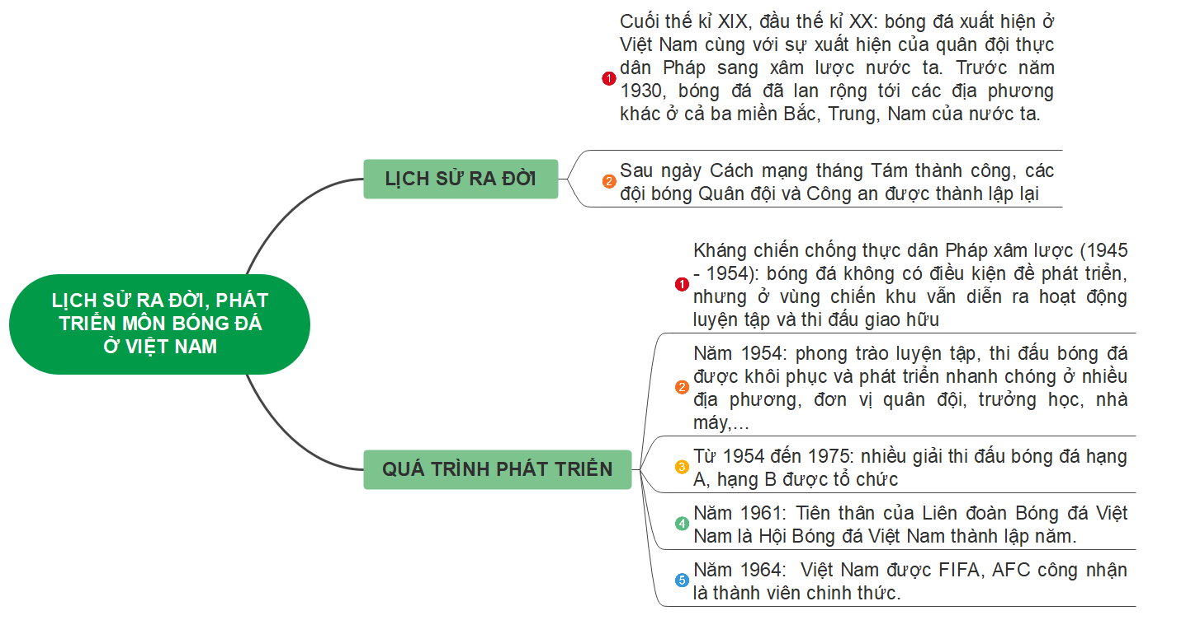LỊCH SỬ RA ĐỜI, PHÁT TRIỂN MÔN BÓNG ĐÁ Ở VIỆT NAM
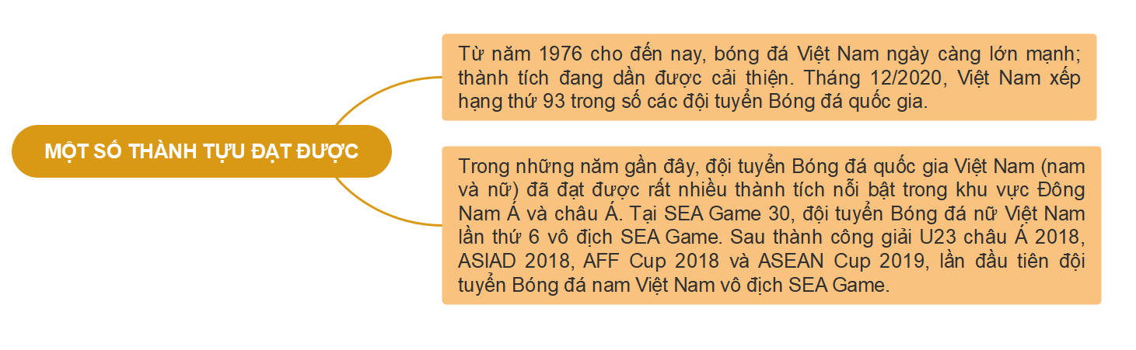MỘT SỐ THÀNH TỰU ĐẠT ĐƯỢC CỦA BÓNG ĐÁ VIỆT NAM
C. HOẠT ĐỘNG LUYỆN TỆP
a. Mục tiêu: Thông qua hoạt động, HS ghi lại được một số nội dung chính đã học vào vở (lịch sử ra đời, phát triển môn Bóng đá thế giới; lịch sử ra đời và phát triển môn bóng đá ở Việt Nam).
b. Nội dung: GV tổ chức cho HS làm việc cá nhân, chốt và ghi lại một số nội dung chính đã học vào vở (lịch sử ra đời, phát triển môn Bóng đá thế giới; lịch sử ra đời và phát triển môn bóng đá ở Việt Nam).
c. Sản phẩm học tập: Ghi vào vở lịch sử ra đời, phát triển môn Bóng đá thế giới; lịch sử ra đời và phát triển môn bóng đá ở Việt Nam.
d. Tổ chức hoạt động:
Bước 1: GV chuyển giao nhiệm vụ học tập
- GV giao nhiệm vụ cho HS: Từ những nội dung đã thảo luận và hình thành ở sơ đồ tư duy, em hãy chốt và ghi lại một số nội nội dung chính đã học vào vở vở (lịch sử ra đời, phát triển môn Bóng đá thế giới; lịch sử ra đời và phát triển môn bóng đá ở Việt Nam).
Bước 2: HS tiếp nhận, thực hiện nhiệm vụ
- HS làm việc cá nhân, sử dụng sơ đồ tư duy đã có để tóm tắt và ghi lại một số nội dung chính vào vở.
- GV hướng dẫn, hỗ trợ HS (nếu cần thiết).
Bước 3: Báo cáo kết quả hoạt động
- GV mời đại diện HS trình bày ngắn gọn những nội dung đã được ghi.
- GV mời đại diện HS khác nhận xét, bổ sung.
Bước 4: Đánh giá kết quả thực hiện nhiệm vụ học tập
- GV nhận xét, đánh giá, chuẩn kiến thức.
D. HOẠT ĐỘNG VẬN DỤNG
a. Mục tiêu: Thông qua hoạt động, HS củng cố, mở rộng các kiến thức có liên quan đến sự ra đời và phát triển môn Bóng đá.
b. Nội dung: GV tổ chức và hướng dẫn HS trả lời các câu hỏi SGK tr.14.
c. Sản phẩm học tập: HS trả lời các câu hỏi phần Vận dụng SGK tr.14.
d. Tổ chức hoạt động:
Bước 1: GV chuyển giao nhiệm vụ học tập
- GV hướng dẫn HS thảo luận nhóm đôi (sưu tầm, tìm hiểu tư liệu) và trả lời các câu hỏi sau:
+ Bóng đại hiện đại ra đời năm nào?
+ Hiện nay, FIFA có bao nhiêu quốc gia và vùng lãnh thổ là thành viên?
+ Bóng đá xuất hiện tại Việt Nam trong thời kì nào?
+ Ai là người đá quả bóng danh dự mở đầu cho trận đấu giữa đội Vệ quốc đoàn và đội Công an tại Sân vận động Hàng Đẫy (Hà Nội)? Trận đấu đó diễn ra vào thời gian nào?
+ Hãy nêu sự phát triển của nền Bóng đá Việt Nam sau 1975 đến nay.
Bước 2: HS tiếp nhận, thực hiện nhiệm vụ
- HS thảo luận theo nhóm đôi, sưu tầm, tìm hiểu thông tin trên sách, báo, internet để thực hiện nhiệm vụ.
- GV hướng dẫn, hỗ trợ HS (nếu cần thiết).
Bước 3: Báo cáo kết quả hoạt động
- GV mời đại diện HS trình bày kết quả thảo luận nhóm trước lớp:
+ Bóng đá hiện đại ra đời năm 1863.
+ Hiện nay FIFA 211 quốc gia và vùng lãnh thổ.
+ Bóng đá xuất hiện tại Việt Nam vào cuối thế kỉ XIX, đầu thế kỉ XX.
+ Bác Hồ là người đá quả bóng danh dự mở đầu cho trận đấu giữa đội Vệ quốc đoàn và đội Công an tại Sân vận động Hàng Đấy (Hà Nội). Trận đấu đó diễn ra vào lễ kỉ niệm ngày Quốc khánh đầu tiên 2 - 9 - 1946 của nước Việt Nam Dân chủ Cộng hoà.
+ Sự phát triển của nền Bóng đá Việt Nam sau năm 1975 đến nay: Nhiều đội bóng đá chuyên nghiệp nam, nữ được thành lập. Bóng đá Việt Nam cũng đã có những bước tiễn lớn tại các giải thi đấu quốc tế của khu vực Đông Nam Á và châu Á. Theo xếp hạng của Liên đoàn Bóng đá thế giới vào tháng 12 - 2020, Việt Nam xếp hạng thứ 93 trong số các đội tuyển bóng đá quốc gia.
- GV mời đại diện HS khác nhận xét, bổ sung.
Bước 4: Đánh giá kết quả thực hiện nhiệm vụ học tập
- GV nhận xét, đánh giá, chuẩn kiến thức, kết thúc tiết học.
* HƯỚNG DẪN VỀ NHÀ
- Ôn lại kiến thức đã học: lịch sử ra đời, phát triển môn Bóng đá thế giới và ở Việt Nam.
- Đọc và tìm hiểu trước Bài 2: Một số điều luật trong thi đấu bóng đá.

Ngày soạn:…/…/…
Ngày dạy:…/…/…

BÀI 2: MỘT SỐ ĐIỀU LUẬT TRONG THI ĐẤU BÓNG ĐÁ

(3 tiết)
I. MỤC TIÊU
1. Về kiến thức
Sau bài học này, HS sẽ:
- Được trang bị kiến thức về một số điều luật của môn Bóng đá.
2. Năng lực
- Năng lực chung:
- Giải quyết được những nhiệm vụ học tập một cách độc lập, theo cặp đôi, theo tổ, theo nhóm.
- Góp phần phát triển năng lực giao tiếp và hợp tác qua hoạt động trao đổi, thực hiện nhiệm vụ học tập với giáo viên.
- Năng lực riêng:
- Nhận biết được một số quy định của Luật Bóng đá.
- Chủ động vận dụng các điều luật của Luật Bóng đá trong luyện tập và thi đấu.
3. Phẩm chất
- Tự giác tìm hiểu, học hỏi những kiến thức về Luật Bóng đá.
II. THIẾT BỊ DẠY HỌC VÀ HỌC LIỆU
1. Đối với giáo viên
- Giáo án, SGK, SGV Giáo dục thể chất 10 (Bóng đá).
- Hình ảnh minh họa có liên quan đến bài học Một số điều luật trong thi đấu bóng đá.
2. Đối với học sinh
- SGK Giáo dục thể chất 10 (Bóng đá).
III. TIẾN TRÌNH DẠY HỌC
A. HOẠT ĐỘNG KHỞI ĐỘNG
a. Mục tiêu: Tạo hứng thú cho HS, kết nối kiến thức đã có với kiến thức mới của bài học.
b. Nội dung: GV sử dụng một số hình ảnh về trọng tài, dụng cụ (bóng, cờ, còi,…), đặt câu hỏi cho HS; HS vận dụng kiến thức đã học, hiểu biết thực tế của bản thân để trả lời câu hỏi.
c. Sản phẩm học tập: HS trả lời một số câu hỏi có liên quan đến điều luật trong thi đấu bóng đá.
d. Tổ chức thực hiện:
Bước 1: GV chuyển giao nhiệm vụ học tập
- GV cho HS quan sát một số hình ảnh về trọng tài, dụng cụ (bóng, cờ, còi,…) và yêu cầu HS trả lời câu hỏi:
+ Khi trận đấu bắt đầu, còi được đặt ở đâu?
+ Khi trận đấu bắt đầu, trọng tài phải làm gì?
+ Bóng có hình gì?
+ Ai được sử dụng cờ trên sân bóng đá?
+ Ai là người được dùng còi?
Bước 2: HS tiếp nhận, thực hiện nhiệm vụ
- HS làm việc cá nhân, vận dụng hiểu biết thực tế của bản thân để trả lời câu hỏi.
- GV hướng dẫn, hỗ trợ HS (nếu cần thiết).
Bước 3: Báo cáo kết quả hoạt động
- GV mời đại diện HS trả lời câu hỏi:
+ Khi trận đấu bắt đầu, bóng được đặt ở tại điểm giữa sân.
+ Khi trận đấu bắt đầu, trọng tài phải thổi còi và ra kí hiệu.
+ Bóng có hình cầu.
+ Trọng tài biên được sử dụng cờ trên sân bóng đá.
+ Trọng tài là người được dùng còi.
Bước 4: Đánh giá kết quả thực hiện nhiệm vụ học tập
- GV nhận xét, đánh giá, chuẩn kiến thức.
- GV dẫn dắt HS vào bài học: Luật bóng là hệ thống quy định được sử dụng một cách thống nhất trong môn thể thao bóng đá, kể cả bóng đá trên sân cỏ chính thức, bóng đá trong nhà và bóng đá bãi biển, áp dụng tại tất cả các quốc gia trên toàn thế giới. Từ năm 1886 đến nay, nó được quản lý chính thức bởi International Football Association Board (IFAB). Ngày hôm nay, chúng ta cùng đi tìm hiểu một số điều luật trong thi đấu bóng đá. Chúng ta cùng vào Bài 2 – Một số điều luật trong thi đấu bóng đá.
B. HOẠT ĐỘNG HÌNH THÀNH KIẾN THỨC
Hoạt động 1: Sân thi đấu
a. Mục tiêu: Thông qua hoạt động, HS nắm được quy định về sân thi đấu bóng đá (11 người).
b. Nội dung: GV nêu vấn đề, cho HS quan sát tranh và trình bày nội dung quy định về sân thi đấu bóng đá (11 người).
c. Sản phẩm học tập: HS nắm và ghi được vào vở quy định về sân thi đấu bóng đá (11 người).
d. Tổ chức hoạt động:
HOẠT ĐỘNG CỦA GV - HS | DỰ KIẾN SẢN PHẨM
Bước 1: GV chuyển giao nhiệm vụ học tập  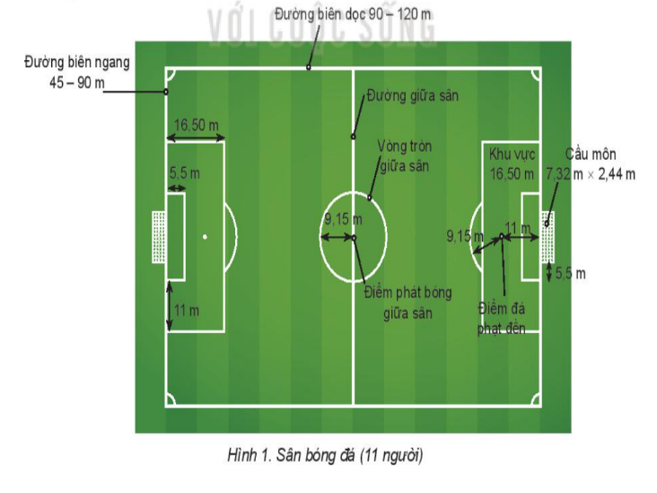  - GV cho HS quan sát hình Sân bóng đá (11 người) và trình bày một số quy định về sân thi đấu.  - GV mời HS nhắc lại một số quy định về sân thi đấu.  Bước 2: HS thực hiện nhiệm vụ học tập  - HS lắng nghe GV chỉ trên hình, giới thiệu và trình bày một số quy định về sân thi đấu trong thi đấu Bóng đá.  - HS kết hợp quan sát và đọc SGK.  Bước 3: Báo cáo kết quả hoạt động và thảo luận  - GV mời đại diện HS trình bày về quy định về sân thi đấu trong thi đấu Bóng đá.  - GV mời HS khác nhận xét, bổ sung.  Bước 4: Đánh giá kết quả, thực hiện nhiệm vụ học tập  GV đánh giá, nhận xét, chuẩn kiến thức, chuyển sang nội dung mới. | 1. Sân thi đấu  - Các trận đầu được tổ chức trên sân cỏ tự nhiên hoặc sân cỏ nhân tạo có màu xanh lá cây.  - Sân thi đấu có hình chữ nhật, được giới hạn bởi các biên dọc và biên ngang. Đường chia sân thành hai nửa bằng nhau được gọi là đường giữa sân. Các đường giới hạn trên sân có chiều rộng không quá 12 cm.  - Giữa sân có vòng tròn trung tâm với bán kính là 9,15 m.  - Chiều dài sân (đường biên dọc): Tối thiểu 90 m, tối đa 120 m.  - Chiều rộng sân (đường biên ngang): Tối thiểu 45 m, tối đa 90 m.  - Cầu môn được đặt chính giữa mỗi đường biên ngang, có chiều cao là 2,44 m và rộng 7,32 m.
Hoạt động 2: Bóng thi đấu
a. Mục tiêu: Thông qua hoạt động, HS nắm được quy định về bóng thi đấu trong thi đấu bóng đá.
b. Nội dung: GV nêu vấn đề, cho HS quan sát tranh và trình bày nội dung quy định về bóng thi đấu trong thi đấu bóng đá.
c. Sản phẩm học tập: HS nắm và ghi được vào vở quy định về bóng thi đấu trong thi đấu bóng đá.
d. Tổ chức hoạt động:
HOẠT ĐỘNG CỦA GV - HS | DỰ KIẾN SẢN PHẨM
Bước 1: GV chuyển giao nhiệm vụ học tập  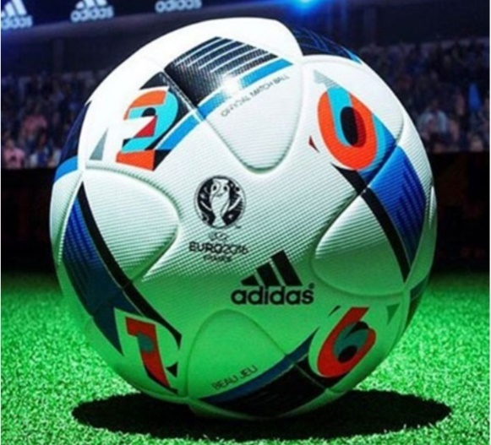  - GV cho HS quan sát hình ảnh bóng thi đấu và trình bày một số quy định về bóng thi đấu trong thi đấu bóng đá.  - GV mời HS nhắc lại quy định về bóng thi đấu trong thi đấu bóng đá.  Bước 2: HS thực hiện nhiệm vụ học tập  - HS lắng nghe GV chỉ trên hình, giới thiệu và trình bày quy định bóng thi đấu trong thi đấu bóng đá.  - HS kết hợp quan sát và đọc SGK.  Bước 3: Báo cáo kết quả hoạt động và thảo luận  - GV mời đại diện HS trình bày quy định bóng thi đấu trong thi đấu bóng đá.  - GV mời HS khác nhận xét, bổ sung.  Bước 4: Đánh giá kết quả, thực hiện nhiệm vụ học tập  GV đánh giá, nhận xét, chuẩn kiến thức, chuyển sang nội dung mới. | 2. Bóng thi đấu  - Được làm bằng da hoặc chất liệu phù hợp.  - Chu vi không được lớn hơn 70 cm và không được nhỏ hơn 68 cm.  - Trọng lượng lúc bắt đầu trận đấu không được nặng hơn 450 g và không được nhẹ hơn 410 g.
Hoạt động 3: Số lượng cầu thủ
a. Mục tiêu: Thông qua hoạt động, HS nắm được quy định về số lượng cầu thủ trong thi đấu bóng đá.
b. Nội dung: GV nêu vấn đề, cho HS quan sát tranh và trình bày nội dung quy định về số lượng cầu thủ trong thi đấu bóng đá.
c. Sản phẩm học tập: HS nắm và ghi được vào vở quy định về số lượng cầu thủ trong thi đấu bóng đá.
d. Tổ chức hoạt động:
HOẠT ĐỘNG CỦA GV - HS | DỰ KIẾN SẢN PHẨM
Bước 1: GV chuyển giao nhiệm vụ học tập  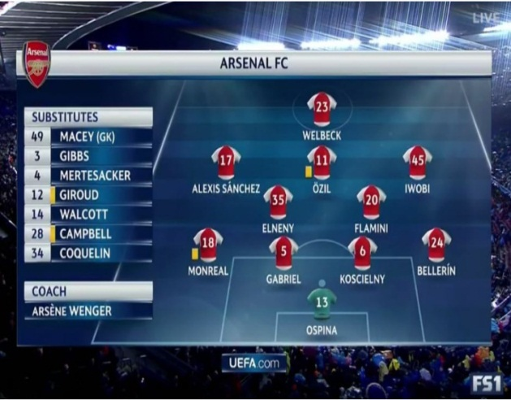  - GV cho HS quan sát hình ảnh số lượng cầu thủ và trình bày một số quy định số lượng cầu thủ thi đấu trong thi đấu bóng đá.  - GV mời HS nhắc lại quy định về số lượng cầu thủ trong thi đấu bóng đá.  Bước 2: HS thực hiện nhiệm vụ học tập  - HS lắng nghe GV chỉ trên hình, giới thiệu và trình bày quy định về số lượng cầu thủ trong thi đấu bóng đá.  - HS kết hợp quan sát và đọc SGK.  Bước 3: Báo cáo kết quả hoạt động và thảo luận  - GV mời đại diện HS trình bày quy định về số lượng cầu thủ trong thi đấu bóng đá.  - GV mời HS khác nhận xét, bổ sung.  Bước 4: Đánh giá kết quả, thực hiện nhiệm vụ học tập  GV đánh giá, nhận xét, chuẩn kiến thức, chuyển sang nội dung mới. | 3. Số lượng cầu thủ  - Trong mỗi trận đấu gồm có hai đội, mỗi đội có tối đa 11 người, trong đó có 1 thủ môn. Trận đấu không được bắt đầu nếu một trong hai đội không đủ 7 cầu thủ.  - Trong các trận đấu, việc thay cầu thủ phải được thông báo trước với trọng tài.  - Cầu thủ dự bị chỉ được vào sân khi cầu thủ được thay đã rời khỏi sân và phải được trọng tài cho phép.  - Cầu thủ đã bị thay thế không còn được phép tham gia trận đấu.  - Bất kì cầu thủ nào cũng được thay thế thủ môn với điều kiện: Phải thông báo trước với trọng tài. Chỉ được thực hiện khi bóng ngoài cuộc.
Hoạt động 4: Tranh phục của cầu thủ
a. Mục tiêu: Thông qua hoạt động, HS nắm được quy định về trang phục của cầu thủ trong thi đấu bóng đá.
b. Nội dung: GV nêu vấn đề, cho HS quan sát tranh và trình bày nội dung quy định về trang phục của cầu thủ trong thi đấu bóng đá.
c. Sản phẩm học tập: HS nắm và ghi được vào vở quy định về trang phục của cầu thủ trong thi đấu bóng đá.
d. Tổ chức hoạt động:
HOẠT ĐỘNG CỦA GV - HS | DỰ KIẾN SẢN PHẨM
Bước 1: GV chuyển giao nhiệm vụ học tập  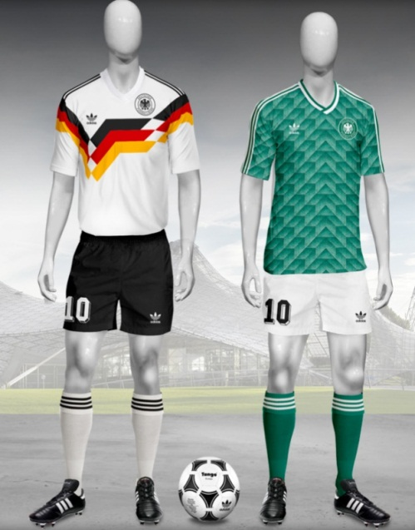  - GV cho HS quan sát hình ảnh về trang phục của cầu thủ và trình bày một số quy định về trang phục của cầu thủ trong thi đấu bóng đá.  - GV mời HS nhắc lại quy định về trang phục của cầu thủ trong thi đấu bóng đá.  Bước 2: HS thực hiện nhiệm vụ học tập  - HS lắng nghe GV chỉ trên hình, giới thiệu và trình bày quy định về trang phục của cầu thủ trong thi đấu bóng đá.  - HS kết hợp quan sát và đọc SGK.  Bước 3: Báo cáo kết quả hoạt động và thảo luận  - GV mời đại diện HS trình bày quy định về trang phục của cầu thủ trong thi đấu bóng đá.  - GV mời HS khác nhận xét, bổ sung.  Bước 4: Đánh giá kết quả, thực hiện nhiệm vụ học tập  GV đánh giá, nhận xét, chuẩn kiến thức, chuyển sang nội dung mới. | 4. Tranh phục của cầu thủ  - Cầu thủ không được sử dụng hoặc mang những đồ vật có thể gây nguy hiểm cho bản thân và cầu thủ khác (kể cả các loại trang sức).  - Trang phục thi đấu cơ bản của cầu thủ gồm: Áo thi đấu có cánh tay, quần đùi, tắt dài, bọc ống chân, giày.  - Màu sắc trang phục: Hai đội bóng phải mặc trang phục thi đấu có màu sắc dễ phân biệt với nhau và với trọng tài, trợ lí trọng tài. Mỗi thủ môn phải mặc trang phục thi đấu có màu dễ phân biệt với các cầu thủ khác, với trọng tài và trợ lí trọng tài.
Hoạt động 5: Trọng tài
a. Mục tiêu: Thông qua hoạt động, HS nắm được quy định về trọng tài trong thi đấu bóng đá.
b. Nội dung: GV nêu vấn đề, cho HS quan sát tranh và trình bày nội dung quy định về trọng tài trong thi đấu bóng đá.
c. Sản phẩm học tập: HS nắm và ghi được vào vở quy định về trọng tài trong thi đấu bóng đá.
d. Tổ chức hoạt động:
HOẠT ĐỘNG CỦA GV - HS | DỰ KIẾN SẢN PHẨM
Bước 1: GV chuyển giao nhiệm vụ học tập  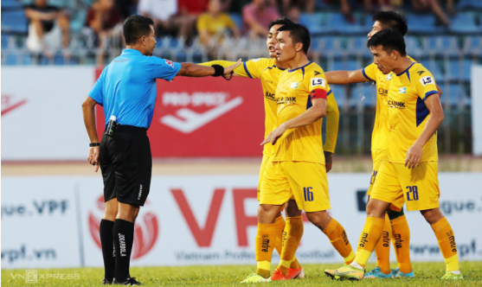  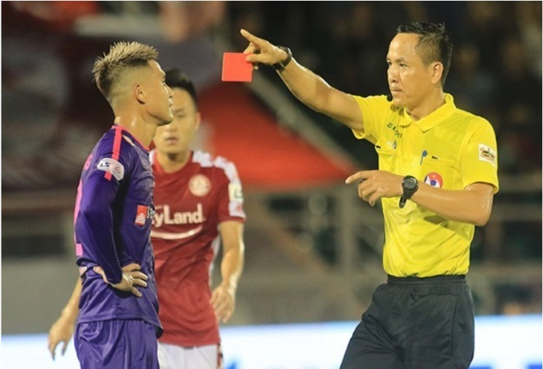  - GV cho HS quan sát hình ảnh về trọng tài và trình bày một số quy định về trọng tài trong thi đấu bóng đá.  - GV mời HS nhắc lại quy định về trọng tài trong thi đấu bóng đá.  Bước 2: HS thực hiện nhiệm vụ học tập  - HS lắng nghe GV chỉ trên hình, giới thiệu và trình bày quy định về trọng tài trong thi đấu bóng đá.  - HS kết hợp quan sát và đọc SGK.  Bước 3: Báo cáo kết quả hoạt động và thảo luận  - GV mời đại diện HS trình bày quy định về trọng tài trong thi đấu bóng đá.  - GV mời HS khác nhận xét, bổ sung.  Bước 4: Đánh giá kết quả, thực hiện nhiệm vụ học tập  GV đánh giá, nhận xét, chuẩn kiến thức, chuyển sang nội dung mới. | 5. Trọng tài  - Quyền của trọng tài: Trọng tài là người kiểm soát và điều hành mọi diễn biến của  trận đầu tuân theo luật thi đấu.  - Quyền hạn và nhiệm vụ của trọng tài:  + Đảm bảo việc áp dụng đúng luật.  + Phối hợp với các trợ lí trọng tài và trọng tài thứ tư trong việc kiểm soát và điều hành trận đấu.  + Theo dõi và đảm bảo thời gian của trận đầu đúng quy định.  + Tạm dừng, tạm hoãn hoặc ngừng hẳn trận đấu nếu nhận thấy có biểu hiện vi phạm luật hoặc sự ảnh hưởng của bên ngoài đối với trận đấu.  + Tạm dừng trận đấu nếu nhận thấy có cầu thủ bị chắn thương cần được chữa trị.  + Quyết định phạt thẻ vàng, thẻ đỏ đối với cầu thủ phạm lỗi.
Hoạt động 6: Trợ lí trọng tài
a. Mục tiêu: Thông qua hoạt động, HS nắm được quy định về trợ lí trọng tài trong thi đấu bóng đá.
b. Nội dung: GV nêu vấn đề, cho HS quan sát tranh và trình bày nội dung quy định về trợ lí trọng tài trong thi đấu bóng đá.
c. Sản phẩm học tập: HS nắm và ghi được vào vở quy định về trợ lí trọng tài trong thi đấu bóng đá.
d. Tổ chức hoạt động:
HOẠT ĐỘNG CỦA GV - HS | DỰ KIẾN SẢN PHẨM
Bước 1: GV chuyển giao nhiệm vụ học tập  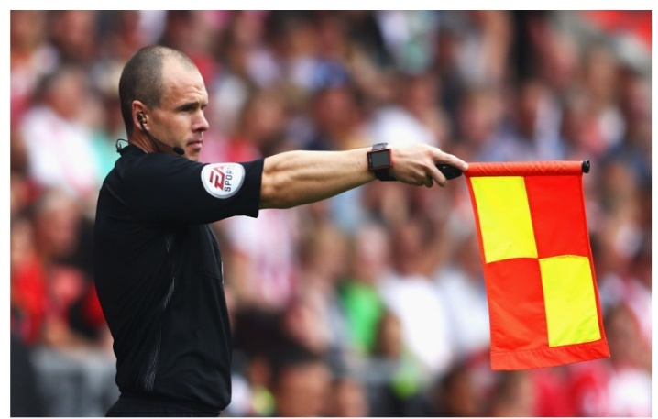  - GV cho HS quan sát hình ảnh về trợ lí trọng tài và trình bày một số quy định về trợ lí trọng tài trong thi đấu bóng đá.  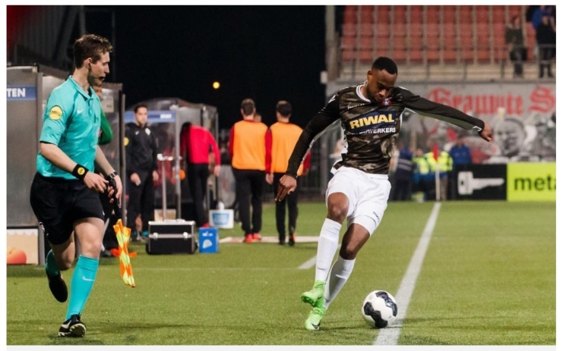  - GV mời HS nhắc lại quy định về trợ lí trọng tài trong thi đấu bóng đá.  Bước 2: HS thực hiện nhiệm vụ học tập  - HS lắng nghe GV chỉ trên hình, giới thiệu và trình bày quy định về trợ lí trọng tài trong thi đấu bóng đá.  - HS kết hợp quan sát và đọc SGK.  Bước 3: Báo cáo kết quả hoạt động và thảo luận  - GV mời đại diện HS trình bày quy định về trợ lí trọng tài trong thi đấu bóng đá.  - GV mời HS khác nhận xét, bổ sung.  Bước 4: Đánh giá kết quả, thực hiện nhiệm vụ học tập  GV đánh giá, nhận xét, chuẩn kiến thức, chuyển sang nội dung mới. | 6. Trợ lí trọng tài  - Mỗi trận đấu gồm 2 trợ lí trọng tài.  - Trợ lí trọng tài có nhiệm vụ xác định rõ:  + Khi bóng đã vượt ra khỏi các đường giới hạn của sân thi đấu.  + Đội nào được đá phạt góc, phát bóng hoặc ném biên.  + Khi có cầu thủ phạm luật việt vị.  + Khi có yêu cầu thay cầu thủ.  + Khi cầu thủ có hành vi khiếm nhã hoặc vi phạm luật xảy ra ngoài tầm quan sát của trọng tài.  + Khi đá phạt đền: Xác định bóng đã qua vạch cầu môn và thủ môn di chuyển khỏi đường câu môn trước khi bóng được đá đi hay không.
Hoạt động 7: Thời gian của trận đấu
a. Mục tiêu: Thông qua hoạt động, HS nắm được quy định về thời gian của trận đấu trong thi đấu bóng đá.
b. Nội dung: GV nêu vấn đề, cho HS quan sát tranh và trình bày nội dung quy định về thời gian của trận đấu trong thi đấu bóng đá.
c. Sản phẩm học tập: HS nắm và ghi được vào vở quy định về thời gian của trận đấu trong thi đấu bóng đá.
d. Tổ chức hoạt động :
HOẠT ĐỘNG CỦA GV – HS | DỰ KIẾN SẢN PHẨM
Bước 1: GV chuyển giao nhiệm vụ học tập  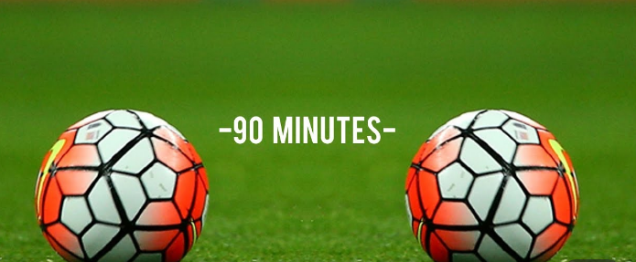  - GV cho HS quan sát hình ảnh về thời gian của trận đấu và trình bày một số quy định về thời gian của trận đấu trong thi đấu bóng đá.  - GV mời HS nhắc lại quy định về thời gian của trận đấu trong thi đấu bóng đá.  Bước 2: HS thực hiện nhiệm vụ học tập  - HS lắng nghe GV chỉ trên hình, giới thiệu và trình bày quy định về thời gian của trận đấu trong thi đấu bóng đá.  - HS kết hợp quan sát và đọc SGK.  Bước 3: Báo cáo kết quả hoạt động và thảo luận  - GV mời đại diện HS trình bày quy định về thời gian của trận đấu trong thi đấu bóng đá.  - GV mời HS khác nhận xét, bổ sung.  Bước 4 : Đánh giá kết quả, thực hiện nhiệm vụ học tập  GV đánh giá, nhận xét, chuẩn kiến thức, chuyển sang nội dung mới. | 7. Thời gian của trận đấu  - Thông thường, mỗi trận đấu có hai hiệp, mỗi hiệp là 45 phút.  - Thời gian nghỉ giữa hai hiệp không được quá 15 phút.
Hoạt động 8: Bắt đầu và bắt đầu lại trận đấu
a. Mục tiêu: Thông qua hoạt động, HS nắm được quy định về bắt đầu và bắt đầu lại trận đấu trong thi đấu bóng đá.
b. Nội dung: GV nêu vấn đề, cho HS quan sát tranh và trình bày nội dung quy định về bắt đầu và bắt đầu lại trận đấu trong thi đấu bóng đá.
c. Sản phẩm học tập: HS nắm và ghi được vào vở quy định về bắt đầu và bắt đầu lại trận đấu trong thi đấu bóng đá.
d. Tổ chức hoạt động :
HOẠT ĐỘNG CỦA GV – HS | DỰ KIẾN SẢN PHẨM
Bước 1: GV chuyển giao nhiệm vụ học tập  - GV giới thiệu và trình bày một số quy định về bắt đầu và bắt đầu lại trận đấu trong thi đấu bóng đá.  - GV mời HS nhắc lại quy định về bắt đầu và bắt đầu lại trận đấu trong thi đấu bóng đá.  Bước 2: HS thực hiện nhiệm vụ học tập  - HS lắng nghe GV giới thiệu và trình bày một số quy định về bắt đầu và bắt đầu lại trận đấu trong thi đấu bóng đá.  - HS kết hợp quan sát và đọc SGK.  Bước 3: Báo cáo kết quả hoạt động và thảo luận  - GV mời đại diện HS trình bày quy định về bắt đầu và bắt đầu lại trận đấu trong thi đấu bóng đá.  - GV mời HS khác nhận xét, bổ sung.  Bước 4 : Đánh giá kết quả, thực hiện nhiệm vụ học tập  GV đánh giá, nhận xét, chuẩn kiến thức. | 8. Bắt đầu và bắt đầu lại trận đấu  - Quả giao bóng là một hình thức bắt đầu trận đấu hoặc bắt đầu lại trận đấu.  - Các trường hợp giao bóng gồm: Thời điểm bắt đầu trận đấu, bắt đầu hiệp 2 của trận đấu, bắt đầu mỗi hiệp phụ (nếu có), sau mỗi bàn thắng hợp lệ.  - Bàn thắng có thể được ghi trực tiếp từ quả giao bóng.  - Khi giao bóng:  + Tất cả cầu thủ hai đội phải đứng trên phần sân của đội mình.  + Đội không được quyền giao bóng phải đứng cách xa bóng ít nhất là 9,15 m cho đến khi bóng được đá vào cuộc.  + Bóng phải được đặt tại điểm giữa sân.  + Cầu thủ đá quả giao bóng không được tiếp tục chạm bóng lằn thứ hai nếu bóng chưa chạm một cầu thủ khác.
C. HOẠT ĐỘNG LUYỆN TỆP
a. Mục tiêu: Thông qua hoạt động, HS củng cố một số kiến thức, kĩ năng thực hành về luật trong thi đấu bóng đá.
b. Nội dung: GV tổ chức cho HS thực hành một số nội dung: vẽ sân thi đấu bóng đá, kí hiệu trọng tài; thổi còi bắt đầu và kết thúc trận đấu.
c. Sản phẩm học tập: HS thực hành một số nội dung liên quan đến luật trong thi đấu bóng đá.
d. Tổ chức hoạt động :
Bước 1 : GV chuyển giao nhiệm vụ học tập
- GV chia HS thành các nhóm, hướng dẫn và yêu cầu HS luyện tập, thực hành một số nội dung sau: Vẽ sân thi đấu bóng đá, kí hiệu trọng tài; thổi còi bắt đầu và kết thúc trận đấu.,...
Bước 2: HS tiếp nhận, thực hiện nhiệm vụ
- HS làm việc theo nhóm, vận dụng kiến thức đã học và thực hiện nhiệm vụ.
- GV hướng dẫn, hỗ trợ HS (nếu cần thiết).
Bước 3: Báo cáo kết quả hoạt động
- GV mời đại diện HS trình bày trước kết quả thảo luận nhóm.
- GV mời đại diện HS khác nhận xét, bổ sung.
Bước 4: Đánh giá kết quả thực hiện nhiệm vụ học tập
- GV nhận xét, đánh giá, chuẩn kiến thức, chuyển sang nội dung mới.
D. HOẠT ĐỘNG VẬN DỤNG
a. Mục tiêu: Thông qua hoạt động, HS củng cố, mở rộng các kiến thức có liên quan đến sự ra đời và phát triển môn Bóng đá.
b. Nội dung: GV tổ chức và hướng dẫn HS trả lời các câu hỏi SGK tr.17; HS vận dụng kiến thức đã học, kiến thức thực tế để trả lời câu hỏi.
c. Sản phẩm học tập: HS trả lời các câu hỏi phần Vận dụng SGK tr.17.
d. Tổ chức hoạt động:
Bước 1: GV chuyển giao nhiệm vụ học tập
- GV yêu cầu HS làm việc cá nhân và giao nhiệm vụ cho HS trả lời câu hỏi:
+ Trình bày nội dung điều 1 (sân thi đấu) của Luật Bóng đá 11 người.
+ Trong luyện tập và thi đấu bóng đá, HS THPT sử dụng bóng số mấy, trọng lượng bao nhiêu?
+ Thời gian mỗi trận đấu bóng đá là bao nhiêu?
+ Khi thực hiện quả giao bóng, cần phải chú ý những điều gì để không phạm luật?
Bước 2: HS tiếp nhận, thực hiện nhiệm vụ
- HS làm việc cá nhân, vận dụng kiến thức đã học và hiểu biết thực tế để thực hiện nhiệm vụ.
- GV hướng dẫn, hỗ trợ HS (nếu cần thiết).
Bước 3: Báo cáo kết quả hoạt động
- GV mời đại diện HS trả lời câu hỏi:
+ Nội dung điều 1 (sân thi đấu) của Luật Bóng đá 11 người: sân thi đấu có hình chữ nhật, được giới hạn bởi các biên đọc và biên ngang; đường chia sân thành hai nửa bằng nhau được gọi là đường giữa sân; các đường giới hạn trên sân có chiều rộng
không quá 12 cm; vòng tròn trung tâm giữa sân có bán kính là 9,15 m; đường biên đọc tối thiểu 90m, tối đa 120 m; đường biên ngang tối thiểu 45 m, tối đa 90 m; cầu môn được đặt chính giữa mỗi đường biên ngang, có chiêu cao là 2,44 m và rộng 7,32 m.
+ Trong luyện tập và thi đấu bóng đá, HS THPT sử dụng bóng số 5. Trọng lượng từ 410 - 450 g.
+ Thời gian mỗi trận đấu bóng đá có hai hiệp, mỗi hiệp là 45 phút; thời gian nghỉ giữa hai hiệp không được quá 15 phút.
+ Khi thực hiện quả giao bóng, cần phải chú ý những điều gì để không phạm luật: Tất cả cẩu thủ hai đội phải đứng trên phần sân của đội mình; đội không được quyền giao bóng phải đứng cách xa bóng ít nhất là 9,15 m cho đến khi bóng được đá vào cuộc; bóng phải được đặt tại điểm giữa sân; cầu thủ đá quả giao bóng không được tiếp tục chạm bóng lần thứ hai nếu bóng chưa chạm một câu thủ khác.
- GV mời đại diện HS khác nhận xét, bổ sung.
Bước 4: Đánh giá kết quả thực hiện nhiệm vụ học tập
- GV nhận xét, đánh giá, chuẩn kiến thức, kết thúc tiết học.
* HƯỚNG DẪN VỀ NHÀ
- Ôn lại kiến thức đã học: nhận biết một số quy định của Luật Bóng đá.
- Đọc và tìm hiểu trước Bài 3: Kĩ thuật dẫn bóng bằng lòng bàn chân.

Ngày soạn:…/…/…
Ngày dạy:…/…/…

CHỦ ĐỀ 2: KĨ THUẬT DẪN BÓNG

(12 tiết)

A. CẤU TRÚC NỘI DUNG VÀ KẾ HOẠCH DẠY HỌC CHỦ ĐỀ
I. CẤU TRÚC NỘI DUNG CHỦ ĐỀ
Bài | Tên bài | Nội dung | Số tiết
1 | Kĩ thuật dẫn bóng bằng lòng bàn chân | - Vị trí tiếp xúc dẫn bóng bằng lòng bàn chân.  - Kĩ thuật dẫn bóng bằng lòng bàn chân.  - Trò chơi vận động. | 6
2 | Kĩ thuật dẫn bóng bằng mu bàn chân | - Vị trí tiếp xúc bằng mu giữa bàn chân.  - Kĩ thuật dẫn bóng bằng mu giữa bàn chân.  - Trò chơi vận động. | 6
II. KẾ HOẠCH DẠY HỌC CHỦ ĐỀ
TT | Tên bài | Kế hoạch dạy học
 |  | Tiết 1 | Tiết 2 | Tiết 3 | Tiết 4 | Tiết 5 | Tiết 6 | Tiết 7 | Tiết 8 | Tiết 9 | Tiết 10 | Tiết 11 | Tiết 12
1 | Kĩ thuật dẫn bóng bằng lòng bàn chân | + | + | + | + | + | +
2 | Kĩ thuật dẫn bóng bằng mu bàn chân |  |  |  |  |  |  | + | + | + | + | + | +
B. MỤC TIÊU VÀ YÊU CẦU CẦN ĐẠT CỦA CHỦ ĐỀ
I. MỤC TIÊU
Hình thành, phát triển ở HS:
- Kiến thức, kĩ năng về kĩ thuật dẫn bóng bằng lòng bàn chân và mu giữa bàn chân.
- Thể lực chung, năng lực liên kết vận động và nhịp điệu vận động.
- Tạo thói quen tích cực vận động, sở trường luyện tập và thi đấu bóng đá.
II. YÊU CẦU CẦN ĐẠT
Giúp HS:
1. Kiến thức
- Nhận biết được cấu trúc kĩ thuật dẫn bóng bằng lòng bàn chân và mu giữa bàn chân.
- Biết cách luyện tập và tổ chức luyện tập kĩ thuật dẫn bóng.
- Biết cách phát hiện và sửa chữa sai sót trong luyện tập của bản thân và của bạn.
2. Kĩ năng
- Thực hiện được kĩ thuật dẫn bóng.
- Phát hiện và sửa chữa được các sai sót trong luyện tập kĩ thuật dẫn bóng.
- Thực hiện được các hình thức luyện tập (cá nhân, cặp đôi, nhóm).
- Lựa chọn được các bài tập đơn giản để tự luyện tập.
3. Thể lực
- Có sự phát triển về thể lực chung, năng lực liên kết vận động và năng lực nhịp điệu.
4. Thái độ
- Tích cực, tự giác trong học tập và tự học.
- Có tinh thần hợp tác, giúp đỡ bạn trong học tập.

C. NỘI DUNG VÀ PHƯƠNG PHÁP DẠY HỌC CHỦ ĐỀ

BÀI 1: KĨ THUẬT DẪN BÓNG BẰNG LÒNG BÀN CHÂN

(6 tiết)
I. MỤC TIÊU
1. Về kiến thức
Sau bài học này, HS sẽ:
- Luyện tập kĩ thuật dẫn bóng bằng lòng bàn chân.
- Rèn luyện khả năng sử dụng trò chơi và các bài tập vận động để tự học, tự rèn luyện thể lực.
- Hình thành và phát triển tính tích cực, chủ động trong học tập.
2. Năng lực
- Năng lực chung:
- Giải quyết được những nhiệm vụ học tập một cách độc lập, theo nhóm và thể hiện sự sáng tạo.
- Góp phần phát triển năng lực giao tiếp và hợp tác qua hoạt động nhóm và trao đổi công việc với giáo viên.
- Năng lực riêng:
- Thực hiện được kĩ thuật dẫn bóng bằng lòng bàn chân.
- Biết sử dụng các trò chơi và bài tập vận động để phát triển thể lực.
3. Phẩm chất
- Chủ động ghi nhớ kĩ thuật, mạnh dạn, tích cực trong luyện tập nhóm.
II. THIẾT BỊ DẠY HỌC VÀ HỌC LIỆU
1. Đối với giáo viên
- Giáo án, SGK, SGV Giáo dục thể chất 10 (Bóng đá).
- Hình ảnh minh họa về kĩ thuật dẫn bóng bằng lòng bàn chân.
- Còi để điều khiển các hoạt động tập luyện.
2. Đối với học sinh
- SGK Giáo dục thể chất 10 (Bóng đá).
- Giày thể thao, quần áo thể dục.
III. TIẾN TRÌNH DẠY HỌC
A. HOẠT ĐỘNG KHỞI ĐỘNG
a. Mục tiêu: Tạo hứng thú cho HS, từng bước bước vào bài học.
b. Nội dung:
- GV trình bày vấn đề; HS trả lời câu hỏi có liên quan đến nội dung bài học mới.
- GV cho HS khởi động chung, khởi động chuyên môn.
- GV tổ chức và hướng dẫn cho HS chơi trò chơi hỗ trợ khởi động – Người thừa thứ ba.
c. Sản phẩm học tập:
- HS trả lời câu hỏi về loại hình hoạt động và kĩ thuật bóng đá.
- HS khởi động chung, khởi động chuyên môn, chơi trò chơi hỗ trợ khởi động.
d. Tổ chức thực hiện:
Nhiệm vụ 1: Trả lời câu hỏi
Bước 1: GV chuyển giao nhiệm vụ học tập
- GV yêu cầu HS thảo luận với bạn bên cạnh (hoặc thảo luận theo tổ) để trả câu hỏi:
+ Luyện tập và thi đấu bóng đá gồm những hoạt động cơ bản nào ?
+ Dẫn bóng có vai trò như thế nào trong thi đấu bóng đá?
+ Trong luyện tập và thi đấu bóng đá, cầu thủ thường sử dụng bộ phận nào của chân để dẫn bóng?
Bước 2: HS tiếp nhận, thực hiện nhiệm vụ học tập
- HS vận dụng kiến thức và hiểu thực tế để trả lời câu hỏi.
- GV hướng dẫn, hỗ trợ HS (nếu cần thiết).
Bước 3: Báo cáo kết quả hoạt động, thảo luận
- GV mời đại diện 1-2 HS trả lời câu hỏi:
+ Luyện tập và thi đấu bóng đá gồm những hoạt động cơ bản: chạy, nhảy, dẫn bóng, đá bóng, dừng bóng, ném biên, đánh đầu, thủ môn,...
+ Vai trò của dẫn bóng trong thi đấu bóng đá: vượt qua sự truy cản của đối phương; đưa bóng đến vị trí thuận lợi để chuyên bóng, đá bóng vào cầu môn.
+ Trong luyện tập và thi đấu bóng đá, cầu thủ thường sử dụng bàn chân để dẫn bóng.
- GV mời đại diện HS khác nhận xét, bổ sung.
Bước 4: Đánh giá kết quả thực hiện nhiệm vụ
- GV nhận xét, đánh giá, chuẩn kiến thức và chuyển sang nội dung mới.
Nhiệm vụ 2: Khởi động và chơi trò chơi hỗ trợ khởi động
Bước 1: GV chuyển giao nhiệm vụ học tập
Khởi động
- GV hướng dẫn HS:
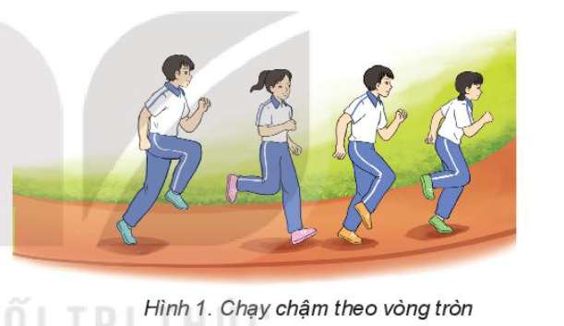
+ Khởi động chung:
- Chạy chậm theo vòng tròn.

- Xoay các khớp ép dọc, ép ngang.
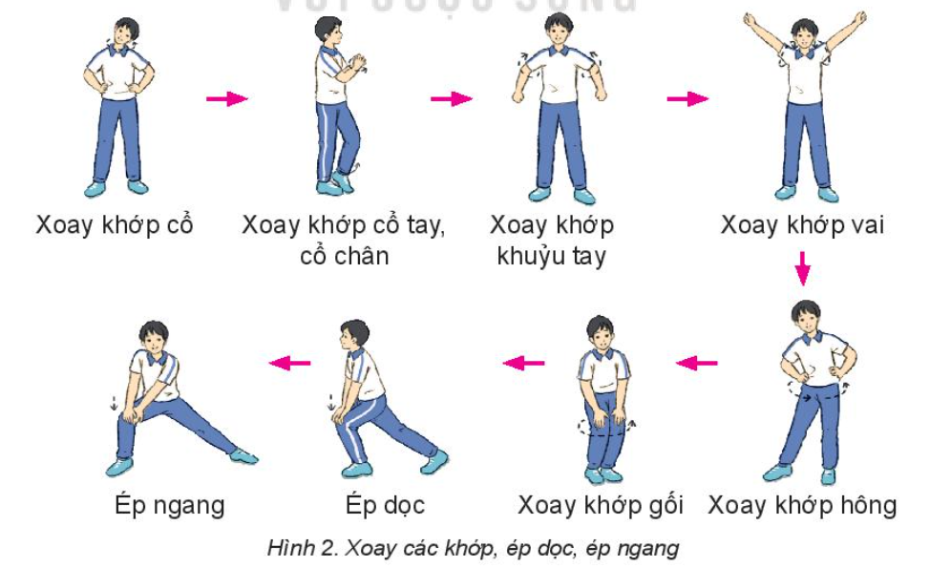

+ Khởi động chuyên môn:
- Chạy bước nhỏ, chạy nâng cao đùi, chạy đạp sau, chạy tăng tốc.
- Chạy đá lăng cẳng chân ra trước, vào trong, sang hai bên.
- GV yêu cầu HS thực hiện đồng loạt.
Chơi trò chơi Người thừa thứ ba.
- GV phổ biến và hướng dẫn HS thực hiện trò chơi:
+ Chuẩn bị: Lớp đứng thành các nhóm hai người theo vòng tròn, hướng mặt vào tâm vòng tròn. Trong vòng tròn, hai bạn đứng quay lưng vào nhau, bạn số 1 là người đuổi bắt, bạn số 2 là người bị đuổi bắt.
+ Thực hiện: Khi có hiệu lệnh, bạn số 1 quay lại đuổi bắt bạn số 2, bạn số 2 chạy để tránh bị bắt. Nếu bạn số 1 vỗ được vào người bạn số 2, bạn số 2 sẽ quay lại đuổi bắt bạn số 1. Nếu bạn số 2 dừng lại trước nhóm nào thì bạn đứng sau cùng của nhóm đó (người thừa thứ ba) sẽ trở thành người đuỏi bắt bạn số 1. Trò chơi chỉ thực hiện trong phạm vi vòng tròn.

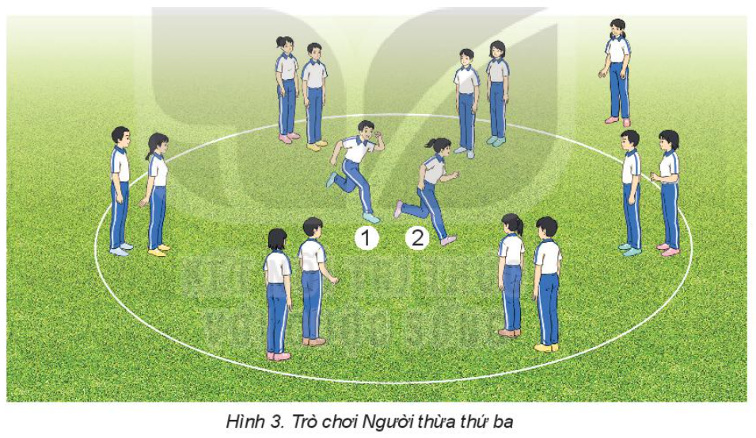

- GV yêu cầu HS chia nhóm và thực hiện chơi trò chơi.
Bước 2: HS tiếp nhận, thực hiện nhiệm vụ
- HS cả lớp khởi động chung, khởi động chuyên môn theo hướng dẫn của GV.
- HS chơi trò chơi Người thừa thứ ba.
- GV theo dõi, hỗ trợ HS nếu cần thiết.
Bước 2: HS tiếp nhận, thực hiện nhiệm vụ
- HS cả lớp khởi động chung, khởi động chuyên môn theo hướng dẫn của GV.
- HS chơi trò chơi Người thừa thứ ba.
- GV theo dõi, hỗ trợ HS nếu cần thiết.
Bước 3: Báo cáo kết quả hoạt động, thảo luận
- GV mời cả lớp cùng khởi động chung, khởi động chuyên môn và chơi trò chơi Người thừa thứ ba.
- GV quan sát thái độ, tác phong, động tác của HS trong lúc khởi động, chơi trò chơi.
Bước 4: Đánh giá kết quả thực hiện nhiệm vụ
- GV nhận xét, đánh giá, khuyến khích động viên HS.
- GV dẫn dắt vào bài học: Trong đời sống hàng ngày nói chung và bộ môn Giáo dục thể chất nói riêng, đá bóng luôn được coi là một chủ đề học tập và rèn luyện phổ biến, lí thú, hấp dẫn và thu hút được sự tham gia nhiệt tình của học sinh. Trước hết, để nắm được kĩ thuật dẫn bóng bằng lòng bàn chân, chúng ta sẽ cùng tìm hiểu và bước đầu luyện tập trong bài học hôm nay – Bài 1: Kĩ thuật dẫn bóng bằng lòng bàn chân.
B. HOẠT ĐỘNG HÌNH THÀNH KIẾN THỨC
Hoạt động 1: Vị trí tiếp xúc bóng bằng lòng bàn chân
a. Mục tiêu: Thông qua hoạt động, HS nắm được vị trí tiếp xúc bóng bằng lòng bàn chân; thực hiện xác định vị trí tiếp xúc của lòng bàn chân và bóng dưới sự hướng dẫn của GV.
b. Nội dung: GV giới thiệu, phân tích, thị phạm và lưu ý cho HS vị trí tiếp xúc bòng bằng lòng bàn chân; HS lắng nghe, quan sát và thực hiện xác định vị trí tiếp xúc của lòng bàn chân và bóng dưới sự hướng dẫn của GV.
c. Sản phẩm học tập: HS luyện tập đồng loạt, luyện tập cá nhân, xác định vị trí tiếp xúc của lòng bàn chân và bóng.
d. Tổ chức hoạt động:
HOẠT ĐỘNG CỦA GIÁO VIÊN - HỌC SINH | DỰ KIẾN SẢN PHẨM
Bước 1: GV chuyển giao nhiệm vụ học tập  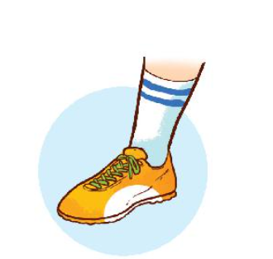  - GV sử dụng tranh ảnh, động tác mẫu giới thiệu vị trí tiếp xúc bóng bằng lòng bàn chân:  - GV thị phạm cho HS vị trí tiếp xúc bóng bằng lòng bàn chân.  - GV cho HS xác định vị trí tiếp xúc của lòng bàn chân và bóng theo hình ảnh đã ghi nhớ.  - GV tổ chức cho HS luyện tập đồng loạt, luyện tập cá nhân theo khẩu lệnh.  - GV lưu ý, chỉ dẫn cho HS các sai sót thường gặp trong luyện tập: xác định vị trí tiếp xúc bóng chưa đúng.  Bước 2: HS tiếp nhận, thực hiện nhiệm vụ  - HS lắng nghe, quan sát GV giới thiệu, thị phạm vị trí tiếp xúc bóng bằng lòng bàn chân.  - HS thực hiện đồng loạt, cá nhân dưới sự hướng dẫn của GV.  - GV theo dõi, hỗ trợ HS nếu cần thiết.  Bước 3: Báo cáo kết quả hoạt động và thảo luận  - GV mời HS thực hiện đồng loạt, cá nhân vị trí tiếp xúc của lòng bàn chân và bóng.  - GV mời HS khác quan sát, nhận xét động tác của bạn.  - GV chỉnh sửa động tác và lưu ý cho HS (nếu chưa chính xác).  Bước 4: Đánh giá kết quả, thực hiện nhiệm vụ học tập  GV đánh giá, nhận xét, chuẩn kiến thức, chuyển sang nội dung mới. | 1. Vị trí tiếp xúc bóng bằng lòng bàn chân  Vị trí tiếp xúc bóng bằng lòng bàn chân là mặt trong của bàn chân được giới hạn bởi mắt cá trong, gót bàn chân và ngón chân cái.
Hoạt động 2: Kĩ thuật dẫn bóng bằng lòng bàn chân
a. Mục tiêu: Thông qua hoạt động, HS nắm được kĩ thuật dẫn bóng bằng lòng bàn chân và thực hiện được động tác theo hiệu lệnh của GV.
b. Nội dung: GV giới thiệu, phân tích, thị phạm và lưu ý cho HS kĩ thuật dẫn bóng bằng lòng bàn chân; HS lắng nghe, quan sát và thực hiện luyện tập theo lớp, nhóm, tổ dưới sự hướng dẫn của GV.
c. Sản phẩm học tập: HS luyện tập đồng loạt, luyện tập theo tổ, theo nhóm kĩ thuật dẫn bóng bằng lòng bàn chân.
d. Tổ chức hoạt động:
HOẠT ĐỘNG CỦA GV-HS | DỰ KIẾN SẢN PHẨM
Bước 1: GV chuyển giao nhiệm vụ học tập  - GV giới thiệu mục đích, tác dụng của kĩ thuật dẫn bóng bằng lòng bàn chân.  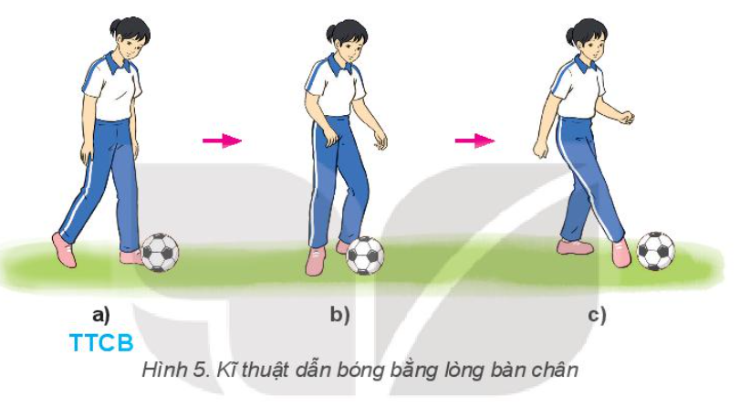  - GV sử dụng tranh ảnh, động tác mẫu giới thiệu kĩ thuật dẫn bóng bằng lòng bàn chân.  - GV thị phạm và phân tích kĩ thuât dẫn bóng bằng lòng bàn chân theo trình tự:  + Thị phạm tư thế chuẩn bị.  + Thị phạm thực hiện dẫn bóng bằng lòng bàn chân  + Thị phạm kết thúc.  - GV cho HS thực hiện thử bài tập theo hình ảnh đã ghi nhớ.  - GV tổ chức cho HS đồng loạt luyện tập theo khẩu lệnh và động tác mẫu.  - GV tổ chức cho HS luyện thập theo nhóm, theo tổ.  - GV lưu ý, chỉ dẫn cho HS sai sót thường gặp trong luyện tập:  + Đặt chân trụ không đúng vị trí.  + Lòng bàn chân chưa hướng ra trước khi tiếp xúc bóng.  + Tiếp xúc bóng với lực không phù hợp.  Bước 2: HS tiếp nhận, thực hiện nhiệm vụ  - HS lắng nghe, quan sát GV giới thiệu kĩ thuật dẫn bóng bằng lòng bàn chân.  - HS thực hiện đồng loạt dưới sự hướng dẫn của GV.  - HS thực hiện luyện thập theo nhóm, theo tổ.  - GV theo dõi, hỗ trợ HS nếu cần thiết.  Bước 3: Báo cáo kết quả hoạt động và thảo luận  - GV mời HS thực hiện đồng loạt động tác dẫn bóng bằng lòng bàn chân.  - GV mời HS thực hiện động tác theo nhóm, tổ.  - GV mời đại diện HS thực hiện mẫu động tác.  - GV mời HS khác quan sát, nhận xét.  - GV chỉnh sửa động tác cho HS (nếu chưa chính xác).  Bước 4: Đánh giá kết quả, thực hiện nhiệm vụ học tập  GV đánh giá, nhận xét, chuẩn kiến thức. | 2. Kĩ thuật dẫn bóng bằng lòng bàn chân  - Tư thế chuẩn bị:  + Đứng chân trước chân sau, chân không thuận (chân trụ) đặt trước, bàn chân ngang với bóng, cách bóng 10 - 15 cm. Chân thuận (chân dẫn bóng) đặt sau, cách chân trước một bước, trọng lượng cơ thể dồn nhiều lên chân trước (hoặc dồn đều trên hai chân).  + Hai tay co hoặc duỗi tự nhiên, mắt nhìn bóng.  - Thực hiện: Đưa chân sau ra trước, bàn chân xoay sang ngang hướng lòng bàn chân ra trước và tác động một lực vào phía sau bóng, đưa bóng lăn ra trước khoảng 0,5 m.  - Kết thúc: Di chuyển theo bóng và lặp lại động tác thành dẫn bóng bằng lòng bàn chân  thuận.
C. HOẠT ĐỘNG LUYỆN TẬP
a. Mục tiêu: Thông qua hoạt động, HS củng cố lại kiến thức đã học về kĩ dẫn bóng bằng lòng bàn chân.
b. Nội dung:
- GV phổ biến nội dung và yêu cầu luyện tập.
- GV hướng dẫn HS trình tự luyện tập: Từ tại chỗ đến di chuyển, từ không bóng đến có bóng, từ chậm đến nhanh; từ đường thẳng đến đường vòng; từ chân thuận đến chân không thuận; từ một chân đến luân phiên hai chân.
- GV quy định cự li, tốc độ và số lần lặp lại đối với từng nội dung luyện tập.
- GV hướng dẫn HS phát hiện và sửa chữa sai sót khi luyện tập dẫn bóng.
- GV tổ chức các hình thức luyện tập: Cá nhân, nhóm.
c. Sản phẩm học tập: HS luyện tập cá nhân, theo nhóm kĩ dẫn bóng bằng lòng bàn chân.
d. Tổ chức thực hiện:
Nhiệm vụ 1: Luyện tập
Bước 1: GV chuyển giao nhiệm vụ học tập
Luyện tập cá nhân
GV phổ biến nội dung và yêu cầu tập luyện:
- Luyện tập không bóng: Tại chỗ và di chuyển ra trước mô phỏng động tác đặt chân trụ, xoay lòng bàn chân dẫn bóng ra trước, luân phiên đổi chân.
- Luyện tập có bóng: Dẫn bóng trên đường thẳng bằng lòng bàn chân thuận và chân không thuận từ chậm đến nhanh với cự li 10 - 12 m; phối hợp dẫn bóng bằng hai chân.
Luyện tập nhóm
GV phổ biến nội dung và yêu cầu tập luyện:
Luân phiên chỉ huy nhóm luyện tập:
- Dẫn bóng bằng lòng bàn chân thuận, chân không thuận trên đường vòng từ chậm
đến nhanh với cự li 10 - 12 m(H.6).
- Luân phiên dẫn bóng bằng hai chân trên đường thẳng, đường vòng từ chậm đến
nhanh với cự li 10 - 12 m (H.7).
- Dẫn bóng luồn cọc bằng chân thuận và chân không thuận từ chậm đến nhanh.
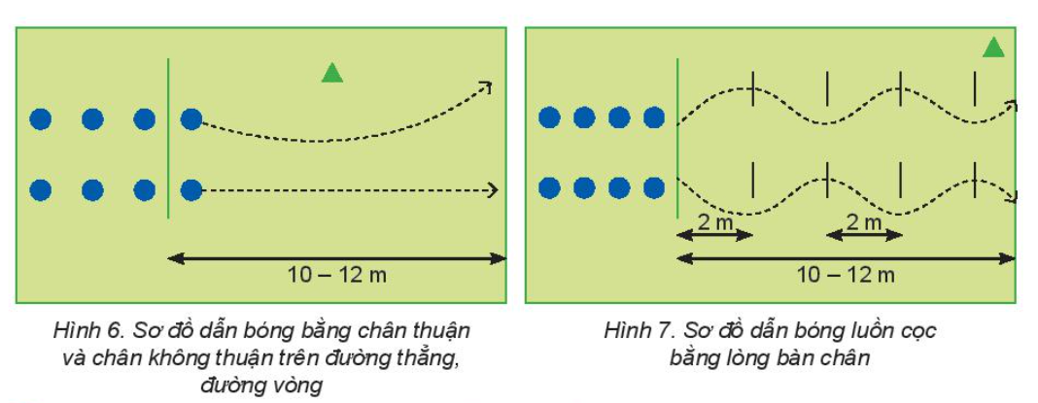

Bước 2: HS tiếp nhận, thực hiện nhiệm vụ
- HS lắng nghe GV phổ biến nội dung và yêu cầu luyện tập.
- HS luyện tập theo trình tự luyện tập: Từ tại chỗ đến di chuyển, từ không bóng đến có bóng, từ chậm đến nhanh; từ đường thẳng đến đường vòng; từ chân thuận đến chân không thuận; từ một chân đến luân phiên hai chân.
- GV hướng dẫn HS phát hiện và sửa chữa sai sót khi luyện tập.
Bước 3: Báo cáo kết quả hoạt động
- GV mời cả lớp, theo nhóm, theo tổ, HS thực hiện các bài tập luyện trước lớp.
- GV mời HS trong nhóm, tổ nhận xét lẫn nhau.
Bước 4: Đánh giá kết quả thực hiện nhiệm vụ học tập
- GV nhận xét, đánh giá, chỉnh sửa và lưu ý cho HS những lỗi sai thường gặp.
- GV chuyển sang nội dung mới.
Nhiệm vụ 2: Trò chơi vận động – Bật nhảy tiếp xúc bằng hai chân
Bước 1: GV chuyển giao nhiệm vụ học tập
- GV tổ chức cho HS chơi trò chơi Bật nhảy tiếp xúc bằng hai chân.
- GV phổ biến mục đích, cách chơi và hướng dẫn cho HS chơi trò chơi:
+ Mục đích: Rèn luyện sức mạnh và sự khéo léo của đôi chân.
+ Chuẩn bị: Các bạn tham gia trò chơi được chia thành nhiều đội có số người bằng nhau, mỗi đội đứng thành một hàng dọc sau vạch XP.
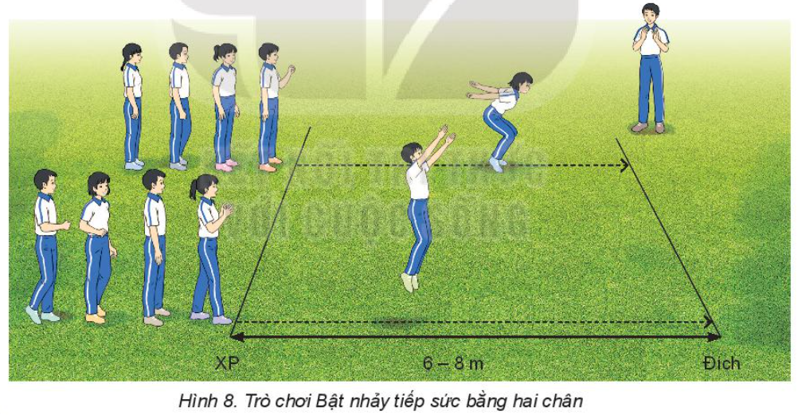
+ Thực hiện: Khi có hiệu lệnh, lần lượt từng bạn của mỗi đội bật nhảy liên tục ra trước bằng hai chân để đến đích, bạn tiếp theo chỉ xuất phát khi bạn thực hiện trước đã vượt qua vạch đích. Đội hoàn thành đầu tiên là đội thắng cuộc.
Bước 2: HS tiếp nhận, thực hiện nhiệm vụ học tập
- HS lắng nghe GV phổ biến luật chơi trò chơi Bật nhảy tiếp sức bằng hai bàn chân.
- GV hướng dẫn, khích lệ tinh thần HS.
Bước 3: Báo cáo kết quả hoạt động, thảo luận
- GV mời cả lớp chơi trò chơi Bật nhảy tiếp sức bằng hai bàn chân.
Bước 4: Đánh giá kết quả thực hiện nhiệm vụ học tập
- GV nhận xét, đánh giá, khích lệ tinh thần HS.
D. HOẠT ĐỘNG VẬN DỤNG
a. Mục tiêu: Củng cố lại kiến thức đã học.
b. Nội dung: GV trình bày vấn đề; HS trả lời câu hỏi.
c. Sản phẩm học tập: Câu trả lời của HS liên quan đến kĩ thuật dẫn bóng bằng lòng bàn chân.
d. Tổ chức thực hiện:
Bước 1: GV chuyển giao nhiệm vụ học tập
- GV thay đổi hình thức và yêu cầu luyện tập theo hướng: Tăng tốc độ, cự li, mức độ dùng sức khi thực hiện bài tập; phối hợp thực hiện hai hoặc ba bài tập trong các điều kiện khác nhau.
- GV yêu cầu HS trả lời câu hỏi:
+ Khi dẫn bóng bằng lòng bàn chân, để bóng lăn đúng hướng phải thực hiện đúng những yêu cầu nào?
+ Hãy nêu sự khác nhau về tư thế thân người khi dẫn bóng vòng sang phải, sang
trái.
+ Kĩ thuật dẫn bóng bằng lòng bàn chân có ý nghĩa như thế nào trong thi đấu bóng đá?
+ Ưu điểm của dẫn bóng bằng lòng bàn chân là gì?
+ Hạn chế cơ bản của dẫn bóng bằng lòng bàn chân là gì?
Bước 2: HS tiếp nhận, thực hiện nhiệm vụ học tập
- HS luyện tập theo hướng: Tăng tốc độ, cự li, mức độ dùng sức khi thực hiện bài tập; phối hợp thực hiện hai hoặc ba bài tập trong các điều kiện khác nhau.
- HS vận dụng kiến thức đã học để trả lời câu hỏi.
- GV hướng dẫn, hỗ trợ HS (nếu cần thiết).
Bước 3: Báo cáo kết quả hoạt động, thảo luận
- GV mời đại diện HS trả lời câu hỏi:
+ Khi dẫn bóng bằng lòng bàn chân, để bóng lăn đúng hướng phải thực hiện đúng những yêu cầu: sử dụng lực phù hợp khi chạm bóng, bàn chân xoay sang ngang khi tiếp xúc bóng, di chuyển theo bóng.
+ Sự khác nhau về tư thế thân người khi dẫn bóng vòng sang phải, sang trái: vòng sang phải: thân người nghiêng sang phải, lòng bàn chân trái chạm vào phía sau, bên trái của quả bóng; vòng sang trái thực hiện theo hướng ngược lại.
+ Ý nghĩa của kĩ thuật dẫn bóng bằng lòng bàn chân trong thi đấu bóng đá: giúp cầu thủ giữ bóng, đưa bóng đến vị trí thuận lợi trên sân để chuyển bóng cho đông đội hoặc đá bóng vào cầu môn.
+ Ưu điểm của dẫn bóng bằng lòng bàn chân: có đường bóng ổn định, có tính chính xác cao do có diện tích tiếp xúc giữa chân và bóng lớn.
+ Hạn chế cơ bản của dẫn bóng bằng lòng bàn chân: người tập không phát huy được tốc độ chạy cao nhất khi dẫn bóng vì xoay bàn chân đã làm thay đổi tư thế và cấu trúc động tác chạy.
- GV mời HS khác nhận xét, bổ sung.
Bước 4: Đánh giá kết quả thực hiện nhiệm vụ học tập
- GV nhận xét, đánh giá, chuẩn kiến thức.
* KẾT THÚC TIẾT HỌC VÀ HƯỚNG DẪN VỀ NHÀ
- Hồi phục sau luyện tập: GV cho HS thực hiện các động tác thả lỏng cơ thể, hít thở sâu.
- GV nhận xét hoạt động học tập và giao nhiệm vụ về nhà:
+ Ôn lại kiến thức đã học và tự luyện tập, thực hiện tại nhà kĩ thuật dẫn bóng bằng lòng bàn chân.
+ Đọc và tìm hiểu trước Bài 2 – Kĩ thuật dẫn bóng bằng mu giữa bàn chân.

Tài liệu được chia sẻ bởi Website VnTeach.Com
https://www.vnteach.com
Một sản phẩm của cộng đồng facebook Thư Viện VnTeach.Com
https://www.facebook.com/groups/vnteach/
https://www.facebook.com/groups/thuvienvnteach/

Ngày soạn:…/…/…
Ngày dạy:…/…/…

BÀI 2: KĨ THUẬT DẪN BÓNG BẰNG MU GIỮA BÀN CHÂN

(6 tiết)
I. MỤC TIÊU
1. Về kiến thức
Sau bài học này, HS sẽ:
- Luyện tập kĩ thuật dẫn bóng bằng mu giữa bàn chân.
- Rèn luyện khả năng phát hiện và sửa chữa sai sót về kĩ thuật trong luyện tập.
- Hình thành, phát triển tính kiên trì, tinh thần đồng đội và ý thức tập thể.
2. Năng lực
- Năng lực chung:
- Giải quyết được những nhiệm vụ học tập một cách độc lập, theo nhóm và thể hiện sự sáng tạo.
- Góp phần phát triển năng lực giao tiếp và hợp tác qua hoạt động nhóm và trao đổi công việc với giáo viên.
- Năng lực riêng:
- Thực hiện được kĩ thuật dẫn bóng bằng mu giữa bàn chân.
- Nhận biết và sửa chữa được một số sai sót trong luyện tập kĩ thuật dẫn bóng bằng mu giữa bàn chân.
3. Phẩm chất
- Kiên trì trong luyện tập, tích cực hợp tác và giúp đỡ bạn cùng tiến bộ.
II. THIẾT BỊ DẠY HỌC VÀ HỌC LIỆU
1. Đối với giáo viên
- Giáo án, SGK, SGV Giáo dục thể chất 10 (Bóng đá).
- Hình ảnh minh họa về kĩ thuật dẫn bóng bằng mu giữa bàn chân
- Còi để điều khiển các hoạt động tập luyện.
2. Đối với học sinh
- SGK Giáo dục thể chất 10 (Bóng đá).
- Giày thể thao, quần áo thể dục.
III. TIẾN TRÌNH DẠY HỌC
A. HOẠT ĐỘNG KHỞI ĐỘNG
a. Mục tiêu: Tạo hứng thú cho HS, từng bước bước vào bài học.
b. Nội dung:
- GV trình bày vấn đề; HS trả lời câu hỏi có liên quan đến nội dung bài học mới.
- GV cho HS khởi động chung, khởi động chuyên môn.
- GV tổ chức và hướng dẫn cho HS chơi trò chơi hỗ trợ khởi động
c. Sản phẩm học tập:
- HS trả lời câu hỏi về loại hình hoạt động và kĩ thuật bóng đá.
- HS khởi động chung, khởi động chuyên môn, chơi trò chơi hỗ trợ khởi động.
d. Tổ chức thực hiện:
Nhiệm vụ 1: Trả lời câu hỏi
Bước 1: GV chuyển giao nhiệm vụ học tập
- GV giới thiệu nội dung, yêu cầu tiết học.
- GV yêu cầu HS thảo luận với bạn bên cạnh (hoặc thảo luận theo tổ) để trả câu hỏi:
+ Người tập có thể sử dụng những bộ phận nào của bàn chân để dẫn bóng?
+ Trong luyện tập và thi đấu bóng đá, những yếu tố nào chi phối hiệu quả dẫn bóng của người tập?
Bước 2: HS tiếp nhận, thực hiện nhiệm vụ học tập
- HS vận dụng kiến thức và hiểu thực tế để trả lời câu hỏi.
- GV hướng dẫn, hỗ trợ HS (nếu cần thiết).
Bước 3: Báo cáo kết quả hoạt động, thảo luận
- GV mời đại diện 1-2 HS trả lời câu hỏi:
+ Người tập có thể sử dụng lòng bàn chân, mu bàn chân, mu ngoài bàn chân, mu giữa bàn chân để dẫn bóng
+ Chất lượng sân bãi, sự truy cản của đối phương, trình độ thể lực và sự khéo léo của người tập,…
- GV mời đại diện HS khác nhận xét, bổ sung.
Bước 4: Đánh giá kết quả thực hiện nhiệm vụ
- GV nhận xét, đánh giá, chuẩn kiến thức và chuyển sang nội dung mới.
Nhiệm vụ 2: Khởi động và chơi trò chơi hỗ trợ khởi động
Bước 1: GV chuyển giao nhiệm vụ học tập
Khởi động
- GV hướng dẫn HS:
+ Khởi động chung: chạy chậm theo địa hình tự nhiên và xoay các khớp
+ Khởi động chuyên môn: chạy bước nhỏ, chạy nâng cao đùi, chạy đạp sau, chạy tăng tốc, chạy chuyển bóng; chạy đá lăng cẳng chân ra trước, sang hai bên, vào trong, dẫn bóng bằng lòng bàn chân trên đường thẳng, đường vòng.
- GV yêu cầu HS thực hiện đồng loạt.
Chơi trò chơi – Mèo đuổi chuột
- GV phổ biến và hướng dẫn HS thực hiện trò chơi:
+ Chuẩn bị: Lớp tập hợp thành một vòng tròn, các bạn nắm tay nhau giơ lên cao và hướng mặt vào trong. Hai bạn được phân công đóng vai "mèo" và "chuột" đứng ở giữa vòng tròn.
+ Thực hiện: Khi có hiệu lệnh, bạn đóng vai “chuột" nhanh chóng chạy luồn qua các khoảng trống của vòng tròn để tránh sự đuổi bắt của bạn đóng vai "mèo". Khi "chuột" bị "mèo" vỗ nhẹ vào người, hai bạn sẽ đổi vai cho nhau.
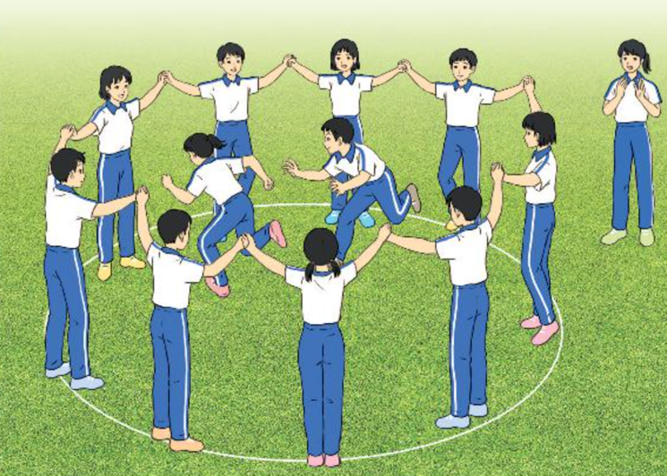
- GV yêu cầu HS chia nhóm và thực hiện chơi trò chơi.
Bước 2: HS tiếp nhận, thực hiện nhiệm vụ
- HS cả lớp khởi động chung, khởi động chuyên môn theo hướng dẫn của GV.
- HS chơi trò chơi Mèo đuổi chuột
- GV theo dõi, hỗ trợ HS nếu cần thiết.
Bước 3: Báo cáo kết quả hoạt động, thảo luận
- GV mời cả lớp cùng khởi động chung, khởi động chuyên môn và chơi trò chơi
- GV quan sát thái độ, tác phong, động tác của HS trong lúc khởi động, chơi trò chơi.
Bước 4: Đánh giá kết quả thực hiện nhiệm vụ
- GV nhận xét, đánh giá, khuyến khích động viên HS.
- GV dẫn dắt vào bài học: Trong đời sống hàng ngày nói chung và bộ môn Giáo dục thể chất nói riêng, đá bóng luôn được coi là một chủ đề học tập và rèn luyện phổ biến, lí thú, hấp dẫn và thu hút được sự tham gia nhiệt tình của học sinh. Trước hết, để nắm được kĩ thuật dẫn bóng bằng mu giữa bàn chân, chúng ta sẽ cùng tìm hiểu và bước đầu luyện tập trong bài học hôm nay – Bài 2: Kĩ thuật dẫn bóng bằng mu giữa bàn chân.
B. HOẠT ĐỘNG HÌNH THÀNH KIẾN THỨC
Hoạt động 1: Vị trí tiếp xúc bóng bằng mu giữa bàn chân
a. Mục tiêu: Thông qua hoạt động, HS nắm được vị trí tiếp xúc bóng bằng mu giữa bàn chân; thực hiện xác định vị trí tiếp xúc bằng mu giữa bàn chân và bóng dưới sự hướng dẫn của GV.
b. Nội dung: GV giới thiệu, phân tích, thị phạm và lưu ý vị trí tiếp xúc bóng bằng mu giữa bàn chân cho HS; HS lắng nghe, quan sát và thực hiện dưới sự hướng dẫn của GV.
c. Sản phẩm học tập: HS luyện tập đồng loạt, luyện tập cá nhân, xác định.
d. Tổ chức hoạt động:
HOẠT ĐỘNG CỦA GIÁO VIÊN - HỌC SINH | DỰ KIẾN SẢN PHẨM
Bước 1: GV chuyển giao nhiệm vụ học tập  - Giới thiệu mục đích, tác dụng của vị trí tiếp xúc bóng bằng mu giữa bàn chân.  - Sử dụng tranh ảnh và động tác mẫu giới thiệu vị trí tiếp xúc bóng bằng mu giữa bàn chân.  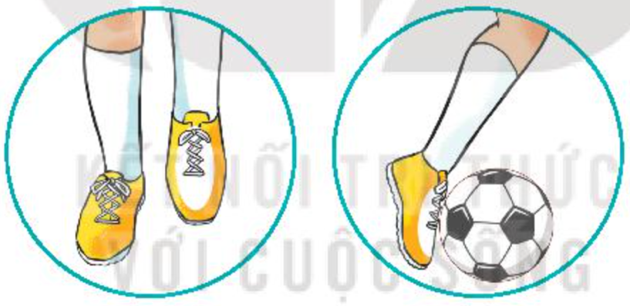  Bước 2: HS tiếp nhận, thực hiện nhiệm vụ  - HS lắng nghe, quan sát GV giới thiệu, thị phạm vị trí tiếp xúc bóng.  - HS thực hiện đồng loạt, cá nhân dưới sự hướng dẫn của GV.  - GV theo dõi, hỗ trợ HS nếu cần thiết.  Bước 3: Báo cáo kết quả hoạt động và thảo luận  - GV mời HS thực hiện đồng loạt, cá nhân vị trí tiếp xúc của mu giữa bàn chân và bóng.  - GV mời HS khác quan sát, nhận xét động tác của bạn.  - GV chỉnh sửa động tác và lưu ý cho HS (nếu chưa chính xác).  Bước 4: Đánh giá kết quả, thực hiện nhiệm vụ học tập  GV đánh giá, nhận xét, chuẩn kiến thức, chuyển sang nội dung mới. | 1. Vị trí tiếp xúc bóng bằng mu giữa bàn chân  - Vị trí tiếp xúc bóng bằng mu giữa bàn chân là phần trên của bàn chân (kể từ các ngón chân tới khớp cổ chân)
Hoạt động 2: Kĩ thuật dẫn bóng bằng mu giữa bàn chân
a. Mục tiêu: Thông qua hoạt động, HS nắm được kĩ thuật dẫn bóng bằng mu giữa bàn chân và thực hiện được động tác theo hiệu lệnh của GV.
b. Nội dung: GV giới thiệu, phân tích, thị phạm và lưu ý cho HS kĩ thuật dẫn bóng bằng mu giữa bàn chân; HS lắng nghe, quan sát và thực hiện luyện tập theo lớp, nhóm, tổ dưới sự hướng dẫn của GV.
c. Sản phẩm học tập: HS luyện tập đồng loạt, luyện tập theo tổ, theo nhóm kĩ thuật dẫn bóng bằng mu giữa bàn chân.
d. Tổ chức hoạt động:
HOẠT ĐỘNG CỦA GV-HS | DỰ KIẾN SẢN PHẨM
Bước 1: GV chuyển giao nhiệm vụ học tập  - Giới thiệu mục đích, tác dụng của kĩ thuật dẫn bóng bằng mu giữa bàn chân.  - Sử dụng tranh ảnh và động tác mẫu giới thiệu kĩ thuật dẫn bóng bằng mu giữa bàn chân.  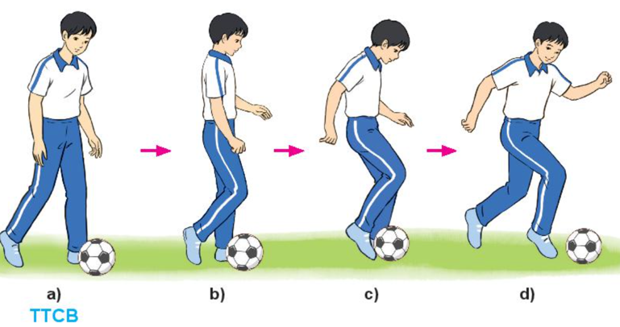  Bước 2: HS tiếp nhận, thực hiện nhiệm vụ  - Cho HS xác định vị trí tiếp xúc của mu giữa bàn chân vào bóng theo hình ảnh đã ghi nhớ.  - Cho HS luyện tập theo động tác mẫu của GV.  - Chỉ dẫn các sai sót thường gặp trong luyện tập:  + Xác định vị trí và tư thế tiếp xúc bóng của mu giữa bàn chân chưa đúng.  + Bàn chân chưa duỗi thẳng và hướng xuống đất khi dẫn bóng lực tác động vào bóng không phù hợp với tốc độ di chuyển.  - GV theo dõi, hỗ trợ HS nếu cần thiết.  Bước 3: Báo cáo kết quả hoạt động và thảo luận  - GV mời HS thực hiện đồng loạt động tác  - GV mời HS thực hiện động tác theo nhóm, tổ.  - GV mời đại diện HS thực hiện mẫu động tác.  - GV mời HS khác quan sát, nhận xét.  - GV chỉnh sửa động tác cho HS (nếu chưa chính xác).  Bước 4: Đánh giá kết quả, thực hiện nhiệm vụ học tập  GV đánh giá, nhận xét, chuẩn kiến thức. | 2. Kĩ thuật dẫn bóng bằng mu giữa bàn chân  - TTCB: Đứng chân trước chân sau, chân không thuận (chân trụ) đặt trước, bàn chân ngang bóng và thẳng hướng dẫn bóng, cách bóng 10 – 15 cm. Chân thuận (chân dẫn bóng) đặt sau, cách chân trước một bước, trọng lượng cơ thể dồn nhiều lên chân trước (hoặc dồn đều trên hai chân). Hai tay co tự nhiên, mắt nhìn bóng và hưởng dẫn bóng (H.3a).  - Thực hiện: Từ TTCB, đưa chân sau ra trước, thẳng với hướng dẫn bóng, khớp gối co, bàn chân duỗi thẳng hướng xuống mặt sân, dùng mu giữa bàn chân tác động một lực vào phía sau, giữa bóng, đẩy bóng lăn ra trước 0,5 – 1 m (H.3b, H.3c).  - Kết thúc: Di chuyển theo bóng và lặp lại động tác thành dẫn bóng bằng mu giữa bàn chân thuận
C. HOẠT ĐỘNG LUYỆN TẬP
a. Mục tiêu: Thông qua hoạt động, HS củng cố lại kiến thức đã học về kĩ dẫn bóng bằng mu giữa bàn chân.
b. Nội dung:
- Phổ biến nội dung và yêu cầu luyện tập.
- Hướng dẫn HS trình tự luyện tập: Từ tại chỗ đến di chuyển, từ không bóng đến có bóng. từ chậm đến nhanh; tử chân thuận đến chân không thuận; từ một chân đến luận phiên hai chân.
- Quy định cự li, tốc độ và số lần lặp lại đối với từng nội dung luyện tập
- Hướng dẫn HS phát hiện và sửa chữa sai sót khi luyện tập dẫn bóng
- Tổ chức các hình thức luyện tập: Cá nhân, nhóm.
c. Sản phẩm học tập: HS luyện tập cá nhân, theo nhóm kĩ dẫn bóng bằng mu giữa bàn chân
d. Tổ chức thực hiện:
Nhiệm vụ 1: Luyện tập
Bước 1: GV chuyển giao nhiệm vụ học tập
Luyện tập cá nhân
- Luyện tập không bóng: Tại chỗ và di chuyển ra trước mô phỏng động tác đặt chân trụ và duỗi thẳng bàn chân dẫn bóng hướng xuống mặt sẵn.
- Luyện tập có bóng: Dẫn bóng trên đường thẳng bằng mu giữa bàn chân thuận. chân không thuận từ chậm đến nhanh với cự li 10 – 12 m; phối hợp dẫn bóng bằng hai chân.
Luyện tập nhóm
- Hướng dẫn HS luân phiên chỉ huy nhóm luyện tập:
+ Dẫn bóng trên đường thẳng bằng mu giữa bàn chân không thuận từ chậm đến nhanh với cự li 10 – 12 m.
+ Luân phiên dẫn bóng trên đường thẳng bằng chân thuận và chân không thuận từ chậm đến nhanh với cự li 10 – 12 m.
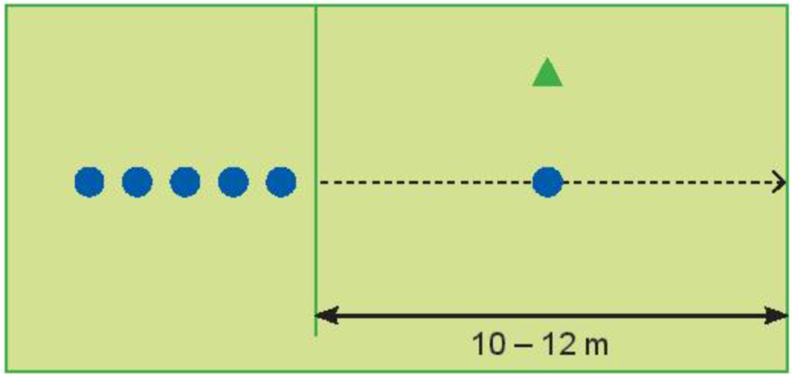
- Hướng dẫn HS phát hiện và nhận xét kết quả luyện tập của các bạn trong nhóm.
Bước 2: HS tiếp nhận, thực hiện nhiệm vụ
- HS lắng nghe GV phổ biến nội dung và yêu cầu luyện tập.
- HS luyện tập theo trình tự luyện tập:.
- GV hướng dẫn HS phát hiện và sửa chữa sai sót khi luyện tập.
Bước 3: Báo cáo kết quả hoạt động
- GV mời cả lớp, theo nhóm, theo tổ, HS thực hiện các bài tập luyện trước lớp.
- GV mời HS trong nhóm, tổ nhận xét lẫn nhau.
Bước 4: Đánh giá kết quả thực hiện nhiệm vụ học tập
- GV nhận xét, đánh giá, chỉnh sửa và lưu ý cho HS những lỗi sai thường gặp.
- GV chuyển sang nội dung mới.
Nhiệm vụ 2: Trò chơi vận động – Lăn bóng trên đường thẳng
Bước 1: GV chuyển giao nhiệm vụ học tập
- GV tổ chức cho HS chơi trò chơi Lăn bóng trên đường thẳng
- GV phổ biến mục đích, cách chơi và hướng dẫn cho HS chơi trò chơi:
+ Mục đích: Rèn luyện khả năng phối hợp vận động.
+ Chuẩn bị: HS tham gia trò chơi được chia thành nhiều đội có số người bằng nhau, mỗi đội đứng thành một hàng dọc sau vạch xuất phát.
+ Thực hiện: Lần lượt từng HS của mỗi đội lăn bóng bằng một tay đến đích. HS tiếp theo chỉ xuất phát khi HS phía trước đã vượt qua vạch đích. Đội kết thúc đầu tiên là đội thắng cuộc.
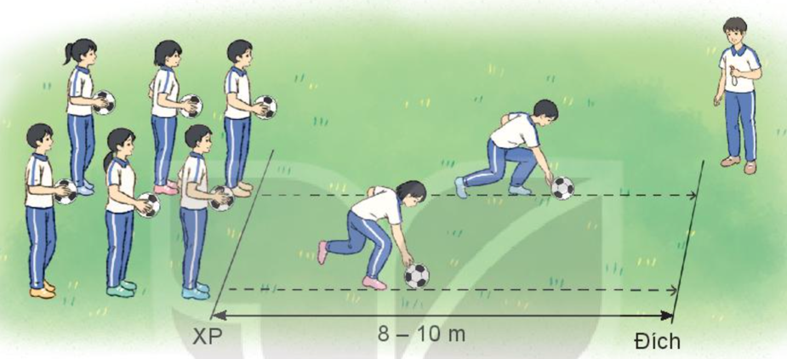
Bước 2: HS tiếp nhận, thực hiện nhiệm vụ học tập
- HS lắng nghe GV phổ biến luật chơi trò chơi Lăn bóng trên đường thẳng.
- GV hướng dẫn, khích lệ tinh thần HS.
Bước 3: Báo cáo kết quả hoạt động, thảo luận
- GV mời cả lớp chơi trò chơi Lăn bóng trên đường thẳng
Bước 4: Đánh giá kết quả thực hiện nhiệm vụ học tập
- GV nhận xét, đánh giá, khích lệ tinh thần HS.
D. HOẠT ĐỘNG VẬN DỤNG
a. Mục tiêu: Củng cố lại kiến thức đã học.
b. Nội dung: GV trình bày vấn đề; HS trả lời câu hỏi.
c. Sản phẩm học tập: Câu trả lời của HS liên quan đến kĩ thuật dẫn bóng bằng mu giữa bàn chân.
d. Tổ chức thực hiện:
Bước 1: GV chuyển giao nhiệm vụ học tập
- GV thay đổi hình thức và yêu cầu luyện tập theo hướng: Thay đổi hình thức và yêu cầu luyện tập theo hướng: Tăng tốc độ, cự li, mức độ dùng sức khi thực hiện bài tập; phối hợp và đa dạng hoá cách thực hiện các bài tập.
- GV yêu cầu HS trả lời câu hỏi:
+ Vận dụng kĩ thuật dẫn bóng bằng mu giữa bàn chân, trò chơi vận động đã học để luyện tập và vui chơi hằng ngày.
+ So sánh kĩ thuật dẫn bỏng bằng lòng bàn chân và kĩ thuật dẫn bóng bằng mu giữa bản chân
+ Trong luyện tập và thi đấu bóng đá, kĩ thuật dẫn bóng bằng mu giữa bàn chân có những ưu điểm và hạn chế gì?
- Đặt câu hỏi để HS liên hệ và vận dụng:
+ Kĩ thuật dẫn bóng bằng mu giữa bàn chân được sử dụng trong trường hợp nào sẽ đạt hiệu quả cao?
+ Tại sao khi thực hiện kĩ thuật dẫn bóng bằng mu giữa bàn chân, vị trí tiếp xúc giữa chân dân bóng và bóng phải ngang hàng với vị trí đặt chân trụ ?
Bước 2: HS tiếp nhận, thực hiện nhiệm vụ học tập
- HS luyện tập theo hướng: Tăng tốc độ, cự li, mức độ dùng sức khi thực hiện bài tập; phối hợp thực hiện hai hoặc ba bài tập trong các điều kiện khác nhau.
- HS vận dụng kiến thức đã học để trả lời câu hỏi.
- GV hướng dẫn, hỗ trợ HS (nếu cần thiết).
Bước 3: Báo cáo kết quả hoạt động, thảo luận
- GV mời đại diện HS trả lời câu hỏi:
+ 2. Khi dẫn bóng bằng lòng bàn chân: bàn chân xoay sang ngang, lòng bàn chân hướng ra trước. Khi dẫn bóng bằng mu giữa bàn chân: bàn chân hướng vuông góc với mặt sân, mu bàn chân hướng ra trước.
+ 3. Ưu điểm: người tập có thể phát huy được tốc độ tối đa khi dẫn bỏng hạn chế: hiệu suất sử dụng không cao khi dẫn bóng trên đường vòng hoặc đường gấp khúc.
+ Khi dẫn bóng trên đường thẳng; khi dẫn bóng đòi hỏi tốc độ cao.
+ Để bàn chân dẫn bóng có thể hướng vuông góc với mặt sân.
- GV mời HS khác nhận xét, bổ sung.
Bước 4: Đánh giá kết quả thực hiện nhiệm vụ học tập
- GV nhận xét, đánh giá, chuẩn kiến thức.
* KẾT THÚC TIẾT HỌC VÀ HƯỚNG DẪN VỀ NHÀ
- Hồi phục sau luyện tập: GV cho HS thực hiện các động tác thả lỏng cơ thể, hít thở sâu.
- GV nhận xét hoạt động học tập và giao nhiệm vụ về nhà:
+ Ôn lại kiến thức đã học và tự luyện tập, thực hiện tại nhà
+ Đọc và tìm hiểu trước Bài 1 – Kĩ thuật đá bóng bằng lòng bàn chân

Ngày soạn:…/…/…
Ngày dạy:…/…/…

CHỦ ĐỀ 3: KĨ THUẬT ĐÁ BÓNG

(12 tiết)

A. CẤU TRÚC NỘI DUNG VÀ KẾ HOẠCH DẠY HỌC CHỦ ĐỀ
I. CẤU TRÚC NỘI DUNG CHỦ ĐỀ
Bài | Tên bài | Nội dung | Số tiết
1 | Kĩ thuật đá bóng bằng lòng bàn chân | - Kĩ thuật đứng tại chỗ đá bóng bằng lòng bàn chân.  - Phối hợp kĩ thuật chạy đà và kĩ thuật đá bóng bằng lòng bàn chân.  - Trò chơi vận động | 6
2 | Kĩ thuật đá bóng bằng mu giữa bàn chân | - Kĩ thuật đứng tại chỗ đá bóng bằng mu giữa bàn chân.  - Phối hợp kĩ thuật chạy đà và kĩ thuật đá bóng bằng mu giữa bàn chân,  - Trò chơi vận động. | 6
II. KẾ HOẠCH DẠY HỌC CHỦ ĐỀ
TT | Tên bài | Kế hoạch dạy học
 |  | Tiết 1 | Tiết 2 | Tiết 3 | Tiết 4 | Tiết 5 | Tiết 6 | Tiết 7 | Tiết 8 | Tiết 9 | Tiết 10 | Tiết 11 | Tiết 12
1 | Kĩ thuật đá bóng bằng lòng bàn chân | + | + | + | + | + | +
2 | Kĩ thuật đá bóng bằng mu giữa bàn chân |  |  |  |  |  |  | + | + | + | + | + | +
B. MỤC TIÊU VÀ YÊU CẦU CẦN ĐẠT CỦA CHỦ ĐỀ
I. MỤC TIÊU
Hình thành, phát triển ở HS:
- Kiến thức, kĩ năng về kĩ thuật đá bóng bằng lòng bàn chân và mu giữa bản chân.
- Các tổ chất thể lực, năng lực liên kết và nhịp điệu vận động.
- Thói quen tích cực vận động, sở trường luyện tập và thi đấu bóng đá.
II. YÊU CẦU CẦN ĐẠT
Giúp HS:
1. Kiến thức
- Nhận biết được cấu trúc kĩ thuật đá bóng bằng lòng bàn chân và mu giữa bàn chân. - Ghi nhớ được tên gọi và các giai đoạn của kĩ thuật đá bóng bằng lòng bàn chân và mu giữa bàn chân.
- Biết cách luyện tập và tổ chức luyện tập kĩ thuật đá bóng bằng lòng bàn chân, mu giữa bàn chân.
- Biết cách nhận biết, đánh giá và sửa chữa những sai sót thường mắc trong luyện tập của bản thân, của bạn.
- Biết cách giữ vệ sinh và an toàn trong luyện tập.
- Trình bày được hiểu biết về kĩ thuật đá bóng bằng lòng bàn chân và mu giữa bàn chân.
2. Kĩ năng
- Thực hiện được kĩ thuật và các bài tập kĩ thuật đá bóng bằng lòng bàn chân, mu giữa bàn chân.
- Thực hiện được các hình thức luyện tập và tổ chức luyện tập (cả nhân, cặp đôi, nhóm).
- Phát hiện và sửa chữa được một số sai sót trong luyện tập kĩ thuật đá bóng bằng lòng bàn chân, mu giữa bàn chân.
- Lựa chọn được các loài tập phù hợp để tự luyện tập.
3. Thể lực
Có sự phát triển về:
- Thể lực chung.
- Sức mạnh, tốc độ, năng lực liên kết vận động.
- Năng lực định hướng và nhịp điệu.
4. Thái độ
- Tự giác, tích cực luyện tập, chủ động hoàn thành nhiệm vụ học tập.
- Chủ động ghi nhớ kĩ thuật và cách luyện tập.
- Chủ động tự học và hợp tác, giúp đỡ bạn trong học tập.
- Thường xuyên tự rèn luyện để nâng cao sức khoẻ.
- Có ý thức giữ gìn an toàn cho bản thân và các bạn trong luyện tập.
C. NỘI DUNG VÀ PHƯƠNG PHÁP DẠY HỌC CHỦ ĐỀ

BÀI 1: KĨ THUẬT ĐÁ BÓNG BẰNG LÒNG BÀN CHÂN

(6 tiết)

I. MỤC TIÊU
1. Về kiến thức
Sau bài học này, HS sẽ:
- Luyện tập kĩ thuật đá bóng bằng lòng bàn chân.
- Rèn luyện kĩ năng tự học, tự tổ chức các hình thức luyện tập.
- Chủ động tiếp thu và vận dụng kiến thức đã học để rèn luyện thân thể thường xuyên.
2. Năng lực
- Năng lực chung:
- Giải quyết được những nhiệm vụ học tập một cách độc lập, theo nhóm và thể hiện sự sáng tạo.
- Góp phần phát triển năng lực giao tiếp và hợp tác qua hoạt động nhóm và trao đổi công việc với giáo viên.
- Năng lực riêng:
- Thực hiện được kĩ thuật đá bóng bằng lòng bàn chân.
- Biết phát hiện, sửa sai thông qua nghe, quan sát, luyện tập của bản thân và tổ, nhóm.
- Vận dụng được những hiểu biết về kĩ thuật đá bóng bằng lòng bàn chân để tự luyện tập.
3. Phẩm chất
- Chủ động ghi nhớ kĩ thuật và cách luyện tập, tích cực tự học và vận dụng để rèn luyện thân thể.
II. THIẾT BỊ DẠY HỌC VÀ HỌC LIỆU
1. Đối với giáo viên
- Giáo án, SGK, SGV Giáo dục thể chất 10 (Bóng đá).
- Hình ảnh minh họa về kĩ thuật đá bóng bằng lòng bàn chân
- Còi để điều khiển các hoạt động tập luyện.
2. Đối với học sinh
- SGK Giáo dục thể chất 10 (Bóng đá).
- Giày thể thao, quần áo thể dục.
III. TIẾN TRÌNH DẠY HỌC
A. HOẠT ĐỘNG KHỞI ĐỘNG
a. Mục tiêu: Tạo hứng thú cho HS, từng bước bước vào bài học.
b. Nội dung:
- GV trình bày vấn đề; HS trả lời câu hỏi có liên quan đến nội dung bài học mới.
- GV cho HS khởi động chung, khởi động chuyên môn.
- GV tổ chức và hướng dẫn cho HS chơi trò chơi hỗ trợ khởi động
c. Sản phẩm học tập:
- HS trả lời câu hỏi về loại hình hoạt động và kĩ thuật bóng đá.
- HS khởi động chung, khởi động chuyên môn, chơi trò chơi hỗ trợ khởi động.
d. Tổ chức thực hiện:
Nhiệm vụ 1: Trả lời câu hỏi
Bước 1: GV chuyển giao nhiệm vụ học tập
- Giới thiệu nội dung, yêu cầu của tiết học.
- Sử dụng phương tiện trực quan giới thiệu khái quát về các loại hình kĩ thuật đá bóng.
- GV yêu cầu HS thảo luận với bạn bên cạnh (hoặc thảo luận theo tổ) để trả câu hỏi:
+ Trong thi đấu bóng đá, kĩ thuật đá bóng được sử dụng nhằm mục đích gì?
+Tên gọi các kĩ thuật đá bóng (đá bóng bằng lòng bàn chân, bằng má ngoài bàn chân,...) được xác định thông qua yếu tố nào?
Bước 2: HS tiếp nhận, thực hiện nhiệm vụ học tập
- HS vận dụng kiến thức và hiểu thực tế để trả lời câu hỏi.
- GV hướng dẫn, hỗ trợ HS (nếu cần thiết).
Bước 3: Báo cáo kết quả hoạt động, thảo luận
- GV mời đại diện 1-2 HS trả lời câu hỏi:
+ Trong thi dấu bóng đá, kĩ thuật đá bóng được sử dụng để chuyển bóng cho đồng đội, ghi bàn thắng
+ Tên gọi các kĩ thuật đá bóng được xác định từ vị trí tiếp xúc giữa bàn chân và bóng
- GV mời đại diện HS khác nhận xét, bổ sung.
Bước 4: Đánh giá kết quả thực hiện nhiệm vụ
- GV nhận xét, đánh giá, chuẩn kiến thức và chuyển sang nội dung mới.
Nhiệm vụ 2: Khởi động và chơi trò chơi hỗ trợ khởi động
Bước 1: GV chuyển giao nhiệm vụ học tập
Khởi động
- GV hướng dẫn HS:
+ Khởi động chung: Chạy chậm theo vòng tròn ,Xoay các khớp.
+ Khởi động chuyên môn: Chạy bước nhỏ, chạy nâng cao đùi, chạy đạp sau, chạy tăng tốc độ, chạy chuyên hưởng Chạy đá lăng căng chân ra trước, sang hai bên, vào trong, quay sang phải, sang trái.
- GV yêu cầu HS thực hiện đồng loạt.
Chơi trò chơi - Dẫn bóng luồn cọc tiếp sức
- GV phổ biến và hướng dẫn HS thực hiện trò chơi: Dẫn bóng luồn cọc tiếp sức
+ Chuẩn bị: Các bạn tham gia trò chơi được chia thành nhiều đội có số người bằng nhau, mỗi đội đứng thành một hàng dọc sau vạch XP.
+ Thực hiện: Lần lượt từng bạn của mỗi đội dẫn bóng luồn cọc đến địch. Ban tiếp theo chỉ xuất phát khi bạn thực hiện trước đã vượt qua vạch đích, đội hoàn thành đầu tiên là đội thắng cuộc.
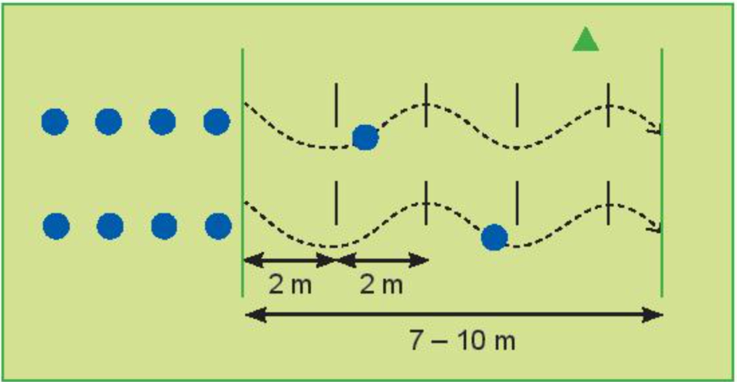
- GV yêu cầu HS chia nhóm và thực hiện chơi trò chơi.
Bước 2: HS tiếp nhận, thực hiện nhiệm vụ
- HS cả lớp khởi động chung, khởi động chuyên môn theo hướng dẫn của GV.
- HS chơi trò chơi Dẫn bóng luồn cọc tiếp sức
- GV theo dõi, hỗ trợ HS nếu cần thiết.
Bước 3: Báo cáo kết quả hoạt động, thảo luận
- GV mời cả lớp cùng khởi động chung, khởi động chuyên môn và chơi trò chơi Dẫn bóng luồn cọc tiếp sức
- GV quan sát thái độ, tác phong, động tác của HS trong lúc khởi động, chơi trò chơi.
Bước 4: Đánh giá kết quả thực hiện nhiệm vụ
- GV nhận xét, đánh giá, khuyến khích động viên HS.
- GV dẫn dắt vào bài học: Trong đời sống hàng ngày nói chung và bộ môn Giáo dục thể chất nói riêng, đá bóng luôn được coi là một chủ đề học tập và rèn luyện phổ biến, lí thú, hấp dẫn và thu hút được sự tham gia nhiệt tình của học sinh. Trước hết, để nắm được kĩ thuật đá bóng bằng lòng bàn chân, chúng ta sẽ cùng tìm hiểu và bước đầu luyện tập trong bài học hôm nay – Bài 1: Kĩ thuật đá bóng lằng lòng bàn chân.
B. HOẠT ĐỘNG HÌNH THÀNH KIẾN THỨC
Hoạt động 1: Kĩ thuật đứng tại chỗ đá bóng bằng lòng bàn chân
a. Mục tiêu: Thông qua hoạt động, HS nắm được kĩ thuật đứng tại chỗ đá bóng bằng lòng bàn chân; thực hiện kĩ thuật đứng tại chỗ đá bóng bằng lòng bàn chân dưới sự hướng dẫn của GV.
b. Nội dung: GV giới thiệu, phân tích, thị phạm và lưu ý cho HS kĩ thuật đứng tại chỗ đá bóng bằng lòng bàn chân; HS lắng nghe, quan sát và thực hiện dưới sự hướng dẫn của GV.
c. Sản phẩm học tập: HS luyện tập đồng loạt, luyện tập cá nhân, xác định.
d. Tổ chức hoạt động:
HOẠT ĐỘNG CỦA GIÁO VIÊN - HỌC SINH | DỰ KIẾN SẢN PHẨM
Bước 1: GV chuyển giao nhiệm vụ học tập  - Giới thiệu mục đích, tác dụng của kĩ thuật đá bóng bằng lòng bàn chân.  - Sử dụng tranh ảnh, động tác mẫu giới thiệu kĩ thuật đá bóng bằng lòng bàn chân:  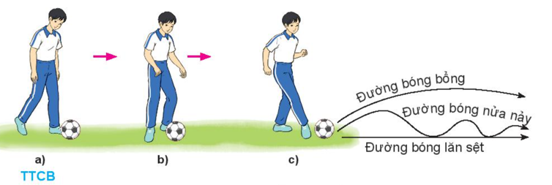  - Cho HS thực hiện thử bài tập theo hình ảnh đã ghi nhớ.  - Cho HS đồng loạt luyện tập theo khẩu lệnh và động tác mẫu của GV.  Bước 2: HS tiếp nhận, thực hiện nhiệm vụ  - HS thực hiện thử bài tập theo hình ảnh đã ghi nhớ.  - HS thực hiện đồng loạt, cá nhân dưới sự hướng dẫn của GV.  - GV theo dõi, hỗ trợ HS nếu cần thiết.  Bước 3: Báo cáo kết quả hoạt động và thảo luận  - HS đồng loạt luyện tập theo khẩu lệnh và động tác mẫu của GV.  - GV mời HS khác quan sát, nhận xét động tác của bạn.  - GV lưu ý và chỉ dẫn các sai sót thường gặp trong luyện tập:  + Bước chạy đà không đều nên chân trụ dẻ đặt sai vị trí.  + Đặt chân trụ sai vị trí nên khi tiếp xúc bóng không chuẩn xác.  + Chân trụ không vững nên dễ mất thăng bằng khi thực hiện giai đoạn tiếp theo  + Vung chân lăng không dứt khoát, chưa tạo lực cần thiết.  + Khi vung chân lăng không mở gối và xoay bàn chân sang ngang, do vậy tiếp xúc bóng sai vị trí, bóng đá đi không có lực, thiếu chính xác.  + Khi lòng bàn chân tiếp xúc bóng, cổ chân không chắc nên đường bóng đi không căng, không chính xác.  + Bị căng cứng khi thực hiện nên phối hợp động tác không có tính nhịp điệu.  - GV chỉnh sửa động tác và lưu ý cho HS (nếu chưa chính xác).  Bước 4: Đánh giá kết quả, thực hiện nhiệm vụ học tập  GV đánh giá, nhận xét, chuẩn kiến thức, chuyển sang nội dung mới. | - Đá bóng bằng lòng bàn chân là kĩ thuật có điểm tiếp xúc giữa lòng bàn chân với bóng tương đối lớn nên đường bóng đi ổn định, có độ chính xác cao, thường được sử dụng để chuyên bóng và đá bóng vào cầu môn.  - Kĩ thuật đá bóng bằng lòng bán chân gồm 5 giai đoạn. chạy đà, đặt chân trụ, vung chân lăng, tiếp xúc bóng và kết thúc.  1. Kĩ thuật đứng tại chỗ đá bóng bằng lòng bàn chân  - TTCB: Đứng chân trước chân sau, chân không thuận (chân trụ) đặt trước, bàn chân đặt ngang với bóng, cách bóng 10 – 15 cm và thẳng hướng đá bóng đi. Chân thuận (chân đá bóng) đặt sau, cách chân trước một bước, trọng lượng cơ thể dồn nhiều lên chân trước (H.2a).  - Thực hiện: Đưa nhanh chân thuận từ sau ra trước, dùng lòng bàn chân đá vào phần giữa, phía sau bỏng (H.2b. H2c).  - Kết thúc: Chân đá bóng tiếp tục lăng ra trước theo hướng bóng đi và trở về TTCB.
Hoạt động 2: Phối hợp kĩ thuật chạy đà và kĩ thuật đá bóng bằng lòng bàn chân
a. Mục tiêu: Thông qua hoạt động, HS nắm được phối hợp kĩ thuật chạy đà và kĩ thuật đá bóng bằng lòng bàn chân và thực hiện được động tác theo hiệu lệnh của GV.
b. Nội dung: GV giới thiệu, phân tích, thị phạm và lưu ý cho HS phối hợp kĩ thuật chạy đà và kĩ thuật đá bóng bằng lòng bàn chân; HS lắng nghe, quan sát và thực hiện luyện tập theo lớp, nhóm, tổ dưới sự hướng dẫn của GV.
c. Sản phẩm học tập: HS luyện tập đồng loạt, luyện tập theo tổ, theo nhóm kĩ thuật.
d. Tổ chức hoạt động:
HOẠT ĐỘNG CỦA GV-HS | DỰ KIẾN SẢN PHẨM
Bước 1: GV chuyển giao nhiệm vụ học tập  - Giới thiệu mục đích, tác dụng của phối hợp kĩ thuật chạy đà và kĩ thuật đá bóng bằng lòng bàn chân.  - Sử dụng tranh ảnh, động tác mẫu giới thiệu kĩ thuật chạy đà kết hợp với kĩ thuật đá bóng bằng lòng bàn chân:  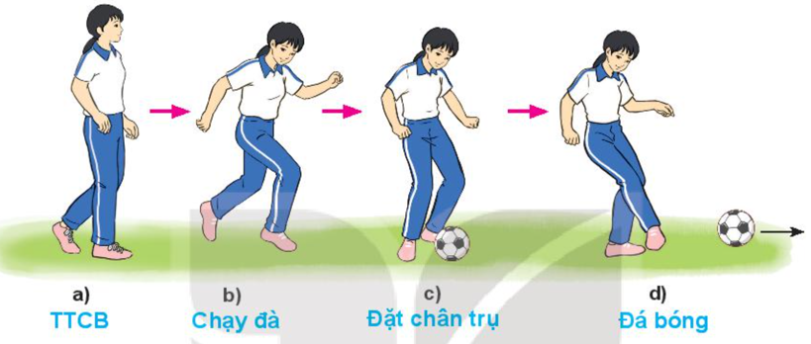  - Cho HS thực hiện thử bài tập theo hình ảnh đã ghi nhớ.  - Cho HS đồng loạt luyện tập theo khẩu lệnh và động tác mẫu của GV.  Bước 2: HS tiếp nhận, thực hiện nhiệm vụ  - HS lắng nghe, quan sát GV giới thiệu phối hợp kĩ thuật chạy đà và kĩ thuật đá bóng bằng lòng bàn chân  - HS thực hiện đồng loạt dưới sự hướng dẫn của GV.  - HS thực hiện luyện thập theo nhóm, theo tổ.  - GV theo dõi, hỗ trợ HS nếu cần thiết.  Bước 3: Báo cáo kết quả hoạt động và thảo luận  - GV mời HS thực hiện đồng loạt động tác  - GV mời HS thực hiện động tác theo nhóm, tổ.  - GV mời đại diện HS thực hiện mẫu động tác.  - GV mời HS khác quan sát, nhận xét.  - GV chỉnh sửa động tác cho HS (nếu chưa chính xác).  Bước 4: Đánh giá kết quả, thực hiện nhiệm vụ học tập  GV đánh giá, nhận xét, chuẩn kiến thức. | 2. Phối hợp kĩ thuật chạy đà và kĩ thuật đá bóng bằng lòng bàn chân  - TTCB: Đứng sau bóng, cách bóng 1, 3 hoặc 5 bước. Chân thuận (chân đá bóng) đặt trước, bàn chân hướng về phía bóng. Chân không thuận (chân trụ) đặt sau, cách chân trước một bước, trọng lượng cơ thể dồn đều trên hai chân (H.3a).  - Thực hiện: Chạy đã ra trước 1, 3 hoặc 5 bước (H.3b), ở bước đà cuối vươn dài chân ra trước đề đặt chân trụ và đá bỏng (H.3c, H.3d).  - Kết thúc: Bước ra trước 1 – 2 bước để giảm tốc độ chuyển động của cơ thể và giữ thăng bằng.
C. HOẠT ĐỘNG LUYỆN TẬP
a. Mục tiêu: Thông qua hoạt động, HS củng cố lại kiến thức đã học về kĩ đá bóng bằng lòng bàn chân.
b. Nội dung:
- Phổ biến nội dung và yêu cầu luyện tập.
- Hướng dẫn HS trinh tự luyện tập: Tử bài tập bổ trợ đến bài tập kĩ thuật đá bóng; từ tại chỗ đến di chuyển, tử không bóng đến có bóng, từ chậm đến nhanh; từ từng giai đoạn đến phối hợp các giai đoạn từ không có đã đến phối hợp các bước đà; từ chân thuận đến chân không thuận.
- Hướng dẫn HS phát hiện và sửa chữa sai sót khi luyện tập.
- Tổ chức các hình thức luyện tập: Cá nhân, cặp đôi, nhóm
c. Sản phẩm học tập: HS luyện tập cá nhân, theo nhóm kĩ thuật đá bóng
d. Tổ chức thực hiện:
Nhiệm vụ 1: Luyện tập
Bước 1: GV chuyển giao nhiệm vụ học tập
Luyện tập cá nhân
- Luyện tập bài tập bổ trợ: Tại chỗ và di chuyển luận phiên tăng bóng bằng đùi chân thuận, chân không thuận.
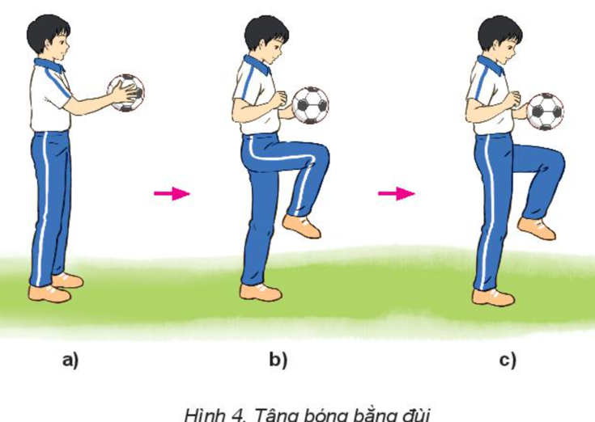
- Luyện tập không bóng: Tại chỗ và di chuyển mô phỏng động tác đặt chân trụ, vùng chân đá bóng kết hợp xoay lòng bàn chân ra trước.
- Luyện tập có bóng
+ Tại chỗ đá bóng vào tường với cự li 3 – 4 m, tăng dẫn lực và khoảng cách đá bóng. + Phối hợp chạy đã đá bóng vào tường với cự li 5 – 7 m, tăng dẫn tốc độ chạy đà và lực đá bóng.
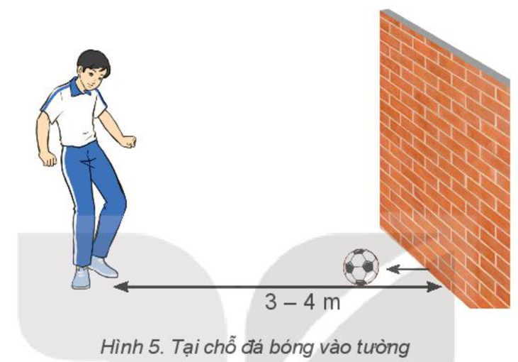
Luyện tập theo cặp đôi
- Luân phiên giữ bóng bằng gan bàn chân giúp bạn thực hiện kĩ thuật đá bóng bằng lòng bán chắn.
- Phối hợp chuyển bóng cho nhau bằng lòng bàn chân với cự li 3 – 5 m.
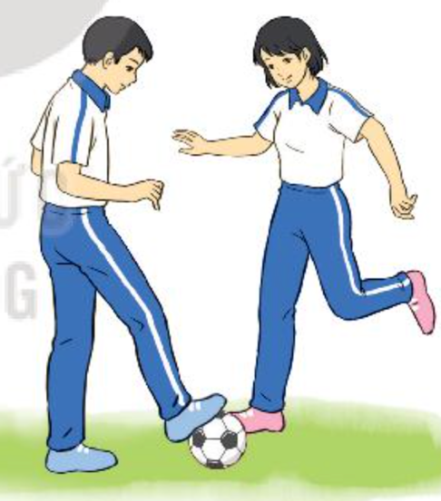
Luyện tập nhóm
– Hướng dẫn HS luân phiên chỉ huy nhóm luyện tập:
+ Nhóm 3, 4 HS đã chuyển bóng cho nhau với cự li 4 – 6 m.
+ Chạy 1, 3, 5 bước, di chuyển bóng cho nhau với cự li 6 – 8 m.
+ Phối hợp di chuyển và đá bóng lăn sệt ngược chiều bằng lòng bàn chân.
+ Phối hợp di chuyển và đá bóng lăn sệt cùng chiều bằng lòng bàn chân.
→ Hướng dẫn HS phát hiện và nhận xét kết quả luyện tập của các bạn trong nhóm.
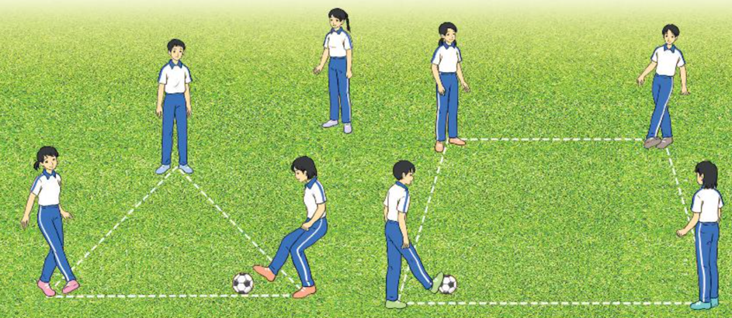
Bước 2: HS tiếp nhận, thực hiện nhiệm vụ
- HS lắng nghe GV phổ biến nội dung và yêu cầu luyện tập.
- HS luyện tập theo trình tự luyện tập:.
- GV hướng dẫn HS phát hiện và sửa chữa sai sót khi luyện tập.
Bước 3: Báo cáo kết quả hoạt động
- GV mời cả lớp, theo nhóm, theo tổ, HS thực hiện các bài tập luyện trước lớp.
- GV mời HS trong nhóm, tổ nhận xét lẫn nhau.
Bước 4: Đánh giá kết quả thực hiện nhiệm vụ học tập
- GV nhận xét, đánh giá, chỉnh sửa và lưu ý cho HS những lỗi sai thường gặp.
- GV chuyển sang nội dung mới.
Nhiệm vụ 2: Trò chơi vận động – Kẹp bóng bật nhảy tiếp sức
Bước 1: GV chuyển giao nhiệm vụ học tập
- GV tổ chức cho HS chơi trò chơi. Kẹp bóng bật nhảy tiếp sức
- GV phổ biến mục đích, cách chơi và hướng dẫn cho HS chơi trò chơi:
+ Mục đích: Rèn luyện sức mạnh và năng lực phối hợp vận động.
+ Chuẩn bị: HS tham gia trò chơi được chia thành nhiều đội có số người bằng nhau, mỗi đội đứng thành một hàng dọc sau vạch xuất phát.
+ Thực hiện: Lần lượt từng HS của mỗi đội kẹp bóng giữa hai cẳng chân bật nhảy đến dịch, HS tiếp theo chỉ xuất phát khi HS thực hiện trước đã vượt qua vạch đích. Nếu bóng rơi, quay lại vạch xuất phát. Đội hoàn thành đầu tiên là đội thắng cuộc.
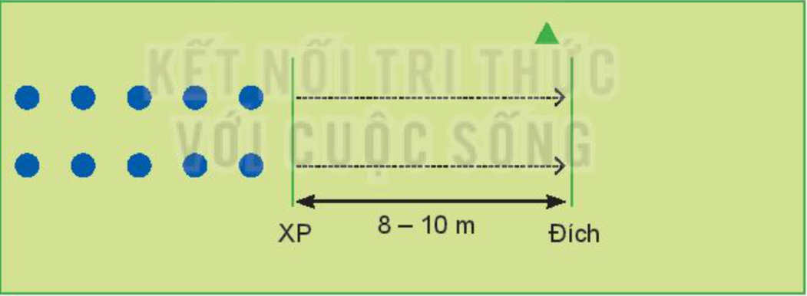
Bước 2: HS tiếp nhận, thực hiện nhiệm vụ học tập
- HS lắng nghe GV phổ biến luật chơi trò chơi Kẹp bóng bật nhảy tiếp sức
- GV hướng dẫn, khích lệ tinh thần HS.
Bước 3: Báo cáo kết quả hoạt động, thảo luận
- GV mời cả lớp chơi trò chơi Kẹp bóng bật nhảy tiếp sức
Bước 4: Đánh giá kết quả thực hiện nhiệm vụ học tập
- GV nhận xét, đánh giá, khích lệ tinh thần HS.
D. HOẠT ĐỘNG VẬN DỤNG
a. Mục tiêu: Củng cố lại kiến thức đã học.
b. Nội dung: GV trình bày vấn đề; HS trả lời câu hỏi.
c. Sản phẩm học tập: Câu trả lời của HS liên quan đến kĩ thuật đá bóng bằng lòng bàn chân.
d. Tổ chức thực hiện:
Bước 1: GV chuyển giao nhiệm vụ học tập
- GV thay đổi hình thức và yêu cầu luyện tập theo hướng: Tăng dẫn độ chuẩn xác, lực, tốc độ, cự li đá bóng; phối hợp, đa dạng hoá cách thực hiện các bài tập.
- GV yêu cầu HS trả lời câu hỏi:
+ Vận dụng kĩ thuật đá bóng bằng lòng bàn chân, trò chơi vận động để vui chơi và rèn luyện sức khoẻ hằng ngày.
+ Vì sao kĩ thuật đá bóng bằng lòng bàn chân không thể tạo ra đường bóng mạnh và xa?
+ Phối hợp kĩ thuật di chuyền và kĩ thuật đá bóng lăn sệt cùng chiều, ngược chiều bằng lòng bàn chân thường được sử dụng trong tình huống nào?
- Đặt câu hỏi để HS liên hệ và vận dụng:
+ Ưu điểm và hạn chế của kĩ thuật đá bóng bằng lòng bàn chân là gì?
+ Vị trí đặt chân trụ có ý nghĩa như thế nào đối với kĩ thuật đá bóng?
- Hướng dẫn HS vận dụng các bài tập và trò chơi để tự luyện tập.
Bước 2: HS tiếp nhận, thực hiện nhiệm vụ học tập
- HS luyện tập theo hướng: Tăng tốc độ, cự li, mức độ dùng sức khi thực hiện bài tập; phối hợp thực hiện hai hoặc ba bài tập trong các điều kiện khác nhau.
- HS vận dụng kiến thức đã học để trả lời câu hỏi.
- GV hướng dẫn, hỗ trợ HS (nếu cần thiết).
Bước 3: Báo cáo kết quả hoạt động, thảo luận
- GV mời đại diện HS trả lời câu hỏi:
+ Câu 2. Kĩ thuật đá bóng bằng lòng bàn chân không thể tạo ra đường bóng mạnh và xa vì khi đá bóng phải hướng đầu gối và bàn chân ngang, điều đó đã hạn chế đáng kể tốc độ phát lực, hướng phát lực của chân đá bóng.
+ Câu 3. Thường được sử dụng trong các tình huống chuyển bóng phối hợp với đồng đội, phá bóng khi đối phương tổ chức tấn công và tấn công cầu môn đối phương.
+ Ưu điểm: có độ chính xác cao và có diện tích tiếp xúc giữa chân và bóng lớn. Hạn chế: tốc độ bóng chậm, khoảng cách không xa do lực đá bóng không thể đạt tối đa.
+ Quyết định độ chính xác vị trí tiếp xúc giữa bàn chân và bóng; quyết định hướng và góc độ phát lực của chân đá bóng.
- GV mời HS khác nhận xét, bổ sung.
Bước 4: Đánh giá kết quả thực hiện nhiệm vụ học tập
- GV nhận xét, đánh giá, chuẩn kiến thức.
* KẾT THÚC TIẾT HỌC VÀ HƯỚNG DẪN VỀ NHÀ
- Hồi phục sau luyện tập: GV cho HS thực hiện các động tác thả lỏng cơ thể, hít thở sâu.
- GV nhận xét hoạt động học tập và giao nhiệm vụ về nhà:
+ Ôn lại kiến thức đã học và tự luyện tập, thực hiện tại nhà
+ Đọc và tìm hiểu trước Bài 2 – Kĩ thuật đá bóng bằng mu giữa bàn chân

BÀI 2: KĨ THUẬT ĐÁ BÓNG BẰNG MU GIỮA BÀN CHÂN

(6 tiết)

I. MỤC TIÊU
1. Về kiến thức
Sau bài học này, HS sẽ:
- Luyện tập kĩ thuật đá bóng bằng mu giữa bàn chân.
- Rèn luyện kĩ năng tổ chức và vận dụng các bài tập phối hợp đồng đội trong luyện tập.
- Hình thành, phát triển tỉnh tự chủ, tính kỉ luật, tinh thần trách nhiệm trong học tập và rèn luyện.
2. Năng lực
- Năng lực chung:
- Giải quyết được những nhiệm vụ học tập một cách độc lập, theo nhóm và thể hiện sự sáng tạo.
- Góp phần phát triển năng lực giao tiếp và hợp tác qua hoạt động nhóm và trao đổi công việc với giáo viên.
- Năng lực riêng:
- Thực hiện được kĩ thuật đá bóng bằng mu giữa bàn chân.
- Phán đoán và xử lí được tình huống trong phối hợp đồng đội.
- Biết điều chỉnh, sửa sai trong quá trình luyện tập.
3. Phẩm chất
- Chủ động giữ an toàn cho bản thân và các bạn trong luyện tập.
II. THIẾT BỊ DẠY HỌC VÀ HỌC LIỆU
1. Đối với giáo viên
- Giáo án, SGK, SGV Giáo dục thể chất 10 (Bóng đá).
- Hình ảnh minh họa về kĩ thuật đá bóng bằng mu giữa bàn chân
- Còi để điều khiển các hoạt động tập luyện.
2. Đối với học sinh
- SGK Giáo dục thể chất 10 (Bóng đá).
- Giày thể thao, quần áo thể dục.
III. TIẾN TRÌNH DẠY HỌC
A. HOẠT ĐỘNG KHỞI ĐỘNG
a. Mục tiêu: Tạo hứng thú cho HS, từng bước bước vào bài học.
b. Nội dung:
- GV trình bày vấn đề; HS trả lời câu hỏi có liên quan đến nội dung bài học mới.
- GV cho HS khởi động chung, khởi động chuyên môn.
- GV tổ chức và hướng dẫn cho HS chơi trò chơi hỗ trợ khởi động
c. Sản phẩm học tập:
- HS trả lời câu hỏi về loại hình hoạt động và kĩ thuật bóng đá.
- HS khởi động chung, khởi động chuyên môn, chơi trò chơi hỗ trợ khởi động.
d. Tổ chức thực hiện:
Nhiệm vụ 1: Trả lời câu hỏi
Bước 1: GV chuyển giao nhiệm vụ học tập
- Giới thiệu nội dung, yêu cầu của tiết học.
- Sử dụng phương tiện trực quan giới thiệu khái quát về đá bóng bằng mu giữa bàn
- GV yêu cầu HS thảo luận với bạn bên cạnh (hoặc thảo luận theo tổ) để trả câu hỏi:
+ Hãy kể tên và khái quát về đặc trưng cơ bản của từng loại kĩ thuật đá bóng mà em biết.
+ Trong bóng đá, kĩ thuật đá bóng nào có thể tạo ra lực đá mạnh nhất?
Bước 2: HS tiếp nhận, thực hiện nhiệm vụ học tập
- HS vận dụng kiến thức và hiểu thực tế để trả lời câu hỏi.
- GV hướng dẫn, hỗ trợ HS (nếu cần thiết).
Bước 3: Báo cáo kết quả hoạt động, thảo luận
- GV mời đại diện 1-2 HS trả lời câu hỏi:
+ Đá bóng bằng lòng bàn chân có thể ra đường bóng chính xác; đá bóng bằng mu trong bàn chân có thể tạo ra đường bóng bay xa; đá bóng bằng mu giữa bàn chân có thể tạo ra đường bóng mạnh,...
+ Kĩ thuật đá bóng bằng mu giữa bàn chân.
- GV mời đại diện HS khác nhận xét, bổ sung.
Bước 4: Đánh giá kết quả thực hiện nhiệm vụ
- GV nhận xét, đánh giá, chuẩn kiến thức và chuyển sang nội dung mới.
Nhiệm vụ 2: Khởi động và chơi trò chơi hỗ trợ khởi động
Bước 1: GV chuyển giao nhiệm vụ học tập
Khởi động
- GV hướng dẫn HS:
+ Khởi động chung: Chạy theo địa hình tự nhiên, Xoay các khớp
+ Khởi động chuyên môn: Chạy bước nhỏ, chạy nâng cao đùi, chạy đạp sau, chạy tăng tốc độ, chạy chuyển hướng. Chạy đá lăng cẳng chân ra trước, sang hai bên, vào trong, dẫn bóng bằng lòng bàn chân trên đường thẳng, đường vòng; tâng bóng bằng đùi
- GV yêu cầu HS thực hiện đồng loạt.
Chơi trò chơi – Tranh bóng
- GV phổ biến và hướng dẫn HS thực hiện trò chơi:
+ Chuẩn bị: HS tham gia trò chơi được chia thành nhiều nhóm, mỗi nhóm đứng thành một vòng tròn, một HS ở trong vòng tròn để tranh bóng.
+ Thực hiện: Các HS đứng trên vòng tròn đá chuyển bóng cho nhau, HS trong vòng tròn tìm cách tranh bóng. HS bị tranh bóng phải vào thay thế.
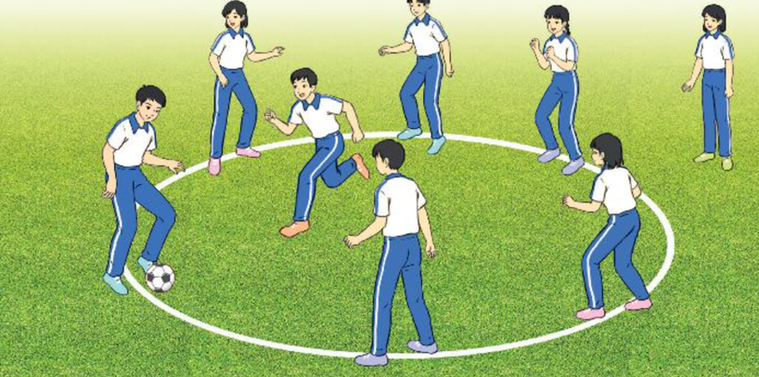
- GV yêu cầu HS chia nhóm và thực hiện chơi trò chơi.
Bước 2: HS tiếp nhận, thực hiện nhiệm vụ
- HS cả lớp khởi động chung, khởi động chuyên môn theo hướng dẫn của GV.
- HS chơi trò chơi Tranh bóng.
- GV theo dõi, hỗ trợ HS nếu cần thiết.
Bước 3: Báo cáo kết quả hoạt động, thảo luận
- GV mời cả lớp cùng khởi động chung, khởi động chuyên môn và chơi trò chơi
- GV quan sát thái độ, tác phong, động tác của HS trong lúc khởi động, chơi trò chơi.
Bước 4: Đánh giá kết quả thực hiện nhiệm vụ
- GV nhận xét, đánh giá, khuyến khích động viên HS.
- GV dẫn dắt vào bài học: Trong đời sống hàng ngày nói chung và bộ môn Giáo dục thể chất nói riêng, đá bóng luôn được coi là một chủ đề học tập và rèn luyện phổ biến, lí thú, hấp dẫn và thu hút được sự tham gia nhiệt tình của học sinh. Trước hết, để nắm được kĩ thuật đá bóng bằng mu giữa bàn chân, chúng ta sẽ cùng tìm hiểu và bước đầu luyện tập trong bài học hôm nay – Bài 2: Kĩ thuật đá bóng bằng mu giữa bàn chân.
B. HOẠT ĐỘNG HÌNH THÀNH KIẾN THỨC
Hoạt động 1: Kĩ thuật đứng tại chỗ đá bóng bằng mu giữa bàn chân
a. Mục tiêu: Thông qua hoạt động, HS nắm được kĩ thuật đứng tại chỗ đá bóng bằng mu giữa bàn chân; thực hiện kĩ thuật đứng tại chỗ đá bóng bằng mu giữa bàn chân dưới sự hướng dẫn của GV.
b. Nội dung: GV giới thiệu, phân tích, thị phạm và lưu ý cho HS kĩ thuật đứng tại chỗ đá bóng bằng mu giữa bàn chân; HS lắng nghe, quan sát và thực hiện dưới sự hướng dẫn của GV.
c. Sản phẩm học tập: HS luyện tập đồng loạt, luyện tập cá nhân, xác định.
d. Tổ chức hoạt động:
HOẠT ĐỘNG CỦA GIÁO VIÊN - HỌC SINH | DỰ KIẾN SẢN PHẨM
Bước 1: GV chuyển giao nhiệm vụ học tập  - Giới thiệu mục đích, tác dụng của kĩ thuật đá bóng bằng mu giữa bàn chân.  - Sử dụng tranh ảnh, động tác mẫu giới thiệu kĩ thuật đá bóng bằng mu giữa bàn chân:  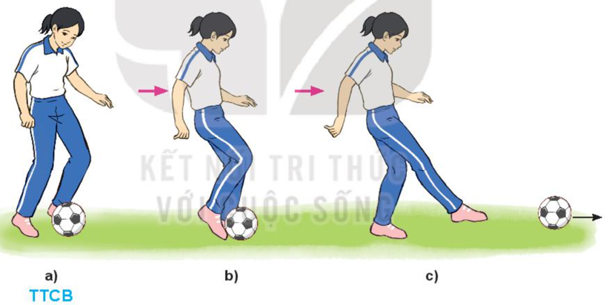  - Cho HS thực hiện thử bài tập theo hình ảnh đã ghi nhớ.  - Cho HS đồng loạt luyện tập theo khẩu lệnh và động tác mẫu của GV.  Bước 2: HS tiếp nhận, thực hiện nhiệm vụ  - HS thực hiện thử bài tập theo hình ảnh đã ghi nhớ.  - HS thực hiện đồng loạt, cá nhân dưới sự hướng dẫn của GV.  - GV theo dõi, hỗ trợ HS nếu cần thiết.  Bước 3: Báo cáo kết quả hoạt động và thảo luận  - HS đồng loạt luyện tập theo khẩu lệnh và động tác mẫu của GV.  - GV mời HS khác quan sát, nhận xét động tác của bạn.  - Chỉ dẫn các sai sót thường gặp trong luyện tập:  + Bước chạy đà không đều nên chân trụ dễ đặt sai vị trí.  + Đặt chân trụ sai vị trí nên khi tiếp xúc bóng không chuẩn xác.  + Chân trụ không vững nên dễ mất thăng bằng khi thực hiện giai đoạn tiếp theo.  + Vung chân lăng không dứt khoát, lực tạo ra chưa đủ.  + Khi mu giữa bàn chân tiếp xúc bóng, cổ chân không chắc nên đường bóng đi không căng, không chính xác.  + Bị căng cứng khi thực hiện nên phối hợp động tác không có tính nhịp điệu.  - GV chỉnh sửa động tác và lưu ý cho HS (nếu chưa chính xác).  Bước 4: Đánh giá kết quả, thực hiện nhiệm vụ học tập  GV đánh giá, nhận xét, chuẩn kiến thức, chuyển sang nội dung mới. | - Đá bóng bằng mu giữa bàn chân là kĩ thuật có thể tạo ra lực đá bóng mạnh, có đường bóng ổn định và độ chính xác cao, thường được sử dụng để chuyển bóng xa, đá bóng vào cầu môn.  - Kĩ thuật đá bóng bằng mu giữa bàn chân gồm 5 giai đoạn: chạy đà, đặt chân trụ, vung chân lăng, tiếp xúc bóng và kết thúc.  1. Kĩ thuật đứng tại chỗ đá bóng bằng mu giữa bàn chân  - TTCB: Đứng chân trước chân sau, chân không thuận (chân trụ) đạt trước, bàn chân đặt ngang với bóng, cách bóng 10 – 15 cm và thắng hướng đá bóng đi. Chân thuận (chân đá bóng) đặt sau, cách chân trước một bước, hai tay co tự nhiên, trọng lượng cơ thể dồn nhiều lên chân trước (H.2a).  - Thực hiện: Đưa nhanh chân thuận từ sau ra trước, khớp gối cọ, bàn chân duỗi thẳng hướng xuống đất và dùng mu giữa bàn chân đá vào phần giữa, phía sau bóng (H.2b).  - Kết thúc: Chân đá bóng tiếp tục lăng ra trước theo hướng bóng đi, bước ra trước một hoặc hai bước để hoãn xung và giữ thăng bằng
Hoạt động 2: Phối hợp kĩ thuật chạy đà và kĩ thuật đá bóng bằng mu giữa bàn chân
a. Mục tiêu: Thông qua hoạt động, HS nắm được phối hợp chạy đà và kĩ thuật đá bóng bằng mu giữa bàn chân và thực hiện được động tác theo hiệu lệnh của GV.
b. Nội dung: GV giới thiệu, phân tích, thị phạm và lưu ý cho HS phối hợp chạy đà và kĩ thuật đá bóng bằng mu giữa bàn chân; HS lắng nghe, quan sát và thực hiện luyện tập theo lớp, nhóm, tổ dưới sự hướng dẫn của GV.
c. Sản phẩm học tập: HS luyện tập đồng loạt, luyện tập theo tổ, theo nhóm kĩ thuật.
d. Tổ chức hoạt động:
HOẠT ĐỘNG CỦA GV-HS | DỰ KIẾN SẢN PHẨM
Bước 1: GV chuyển giao nhiệm vụ học tập  - Giới thiệu mục đích, tác dụng của phối hợp chạy đà và kĩ thuật đá bóng bằng mu giữa bàn chân.  - Sử dụng tranh ảnh, động tác mẫu giới thiệu phối hợp chạy đà và kĩ thuật đá bóng bằng mu giữa bàn chân:  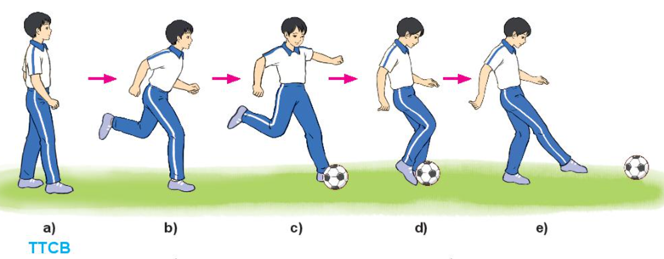  - Cho HS thực hiện thử bài tập theo hình ảnh đã ghi nhớ.  - Cho HS đồng loạt luyện tập theo khẩu lệnh và động tác mẫu của GV.  Bước 2: HS tiếp nhận, thực hiện nhiệm vụ  - HS lắng nghe, quan sát GV giới thiệu phối hợp chạy đà và kĩ thuật đá bóng bằng mu giữa bàn chân.  - HS thực hiện đồng loạt dưới sự hướng dẫn của GV.  - HS thực hiện luyện thập theo nhóm, theo tổ.  - GV theo dõi, hỗ trợ HS nếu cần thiết.  Bước 3: Báo cáo kết quả hoạt động và thảo luận  - GV mời HS thực hiện đồng loạt động tác  - GV mời HS thực hiện động tác theo nhóm, tổ.  - GV mời đại diện HS thực hiện mẫu động tác.  - GV mời HS khác quan sát, nhận xét.  - GV chỉnh sửa động tác cho HS (nếu chưa chính xác).  Bước 4: Đánh giá kết quả, thực hiện nhiệm vụ học tập  GV đánh giá, nhận xét, chuẩn kiến thức. | 2. Phối hợp kĩ thuật chạy đà và kĩ thuật đá bóng bằng mu giữa bàn chân  - TTCB: Đứng sau bóng, cách bóng 1, 3 hoặc 5 bước. Chân thuận (chân đá bóng) đặt trước, bán chân hướng về phía bỏng. Chân không thuận (chân trụ) đặt sau, cách chân trước một bước, trọng lượng cơ thể dồn đều trên hai chân (H.3a).  - Thực hiện: Chạy ra trước 1, 3 hoặc 5 bước, hướng chạy đã thẳng với hướng đá bóng đi (H.3b), ở bước cuối vươn dài chân ra trước để đặt chân trụ và đá bóng (H.3c, H.3d). Bàn chân trụ tiếp đất từ gót và chuyển thành cả bàn chân, khớp gối hơi khuỵu.  - Kết thúc: Bước ra trước 1 – 3 bước để giảm tốc độ chuyển động của cơ thể và giữ thăng bằng.
C. HOẠT ĐỘNG LUYỆN TẬP
a. Mục tiêu: Thông qua hoạt động, HS củng cố lại kiến thức đã học về kĩ đá bóng bằng mu giữa bàn chân
b. Nội dung:
- Phổ biến nội dung và yêu cầu luyện tập.
- Hướng dẫn HS trình tự luyện tập. Từ tại chỗ đến di chuyển, từ không bóng đến có bóng, từ chậm đến nhanh; từ từng giai đoạn đến phối hợp các giai đoạn; tử không có đã đến phối hợp các bước đà; từ chân thuận đến chân không thuận.
- Hướng dẫn HS phát hiện và sửa chữa sai sót khi luyện tập.
- Tổ chức các hình thức luyện tập: Cá nhân, cặp đôi, nhóm.
c. Sản phẩm học tập: HS luyện tập cá nhân, theo nhóm kĩ dẫn bóng
d. Tổ chức thực hiện:
Nhiệm vụ 1: Luyện tập
Bước 1: GV chuyển giao nhiệm vụ học tập
Luyện tập cá nhân
- Luyện tập không tổng: Tại chỗ và di chuyển mô phỏng động tác đặt chân trụ, vùng chân đá bóng kết hợp bàn chân duỗi thẳng hướng xuống mặt sân.
- Luyện tập có bóng
+ Tại chỗ đá bóng vào tưởng với cự li 5 – 7 m, tăng dần lực và cự li
+ Chạy đà 3 – 5 bước, đá bóng vào tường với cự li 5 – 7 m.
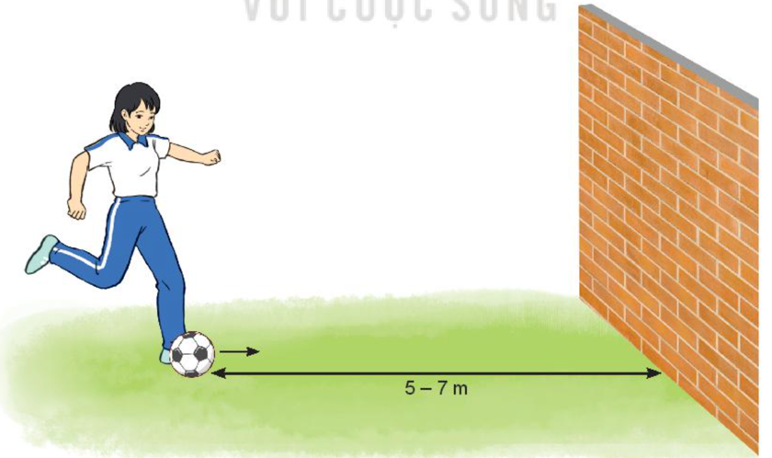
Luyện tập cặp đôi
- Luân phiên giữ bỏng bằng gan bàn chân giúp bạn thực hiện kĩ thuật đá bóng bằng mu giữa bàn chân.
- Đứng tại chỗ đá bóng cho bạn bằng mu giữa bàn chân với cự li 8 – 10 m.
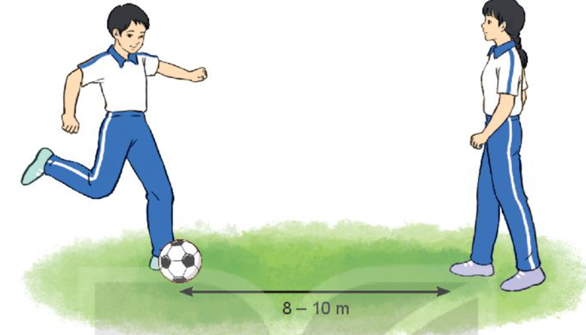
Luyện tập nhóm
- Hướng dẫn HS luân phiên chỉ huy nhóm luyện tập:
+ Chạy đà 3 – 5 bước đá bóng cho bạn với cự li 10 – 12 m.
+ Đá bóng vào cầu môn với cự li 8 – 10 m.
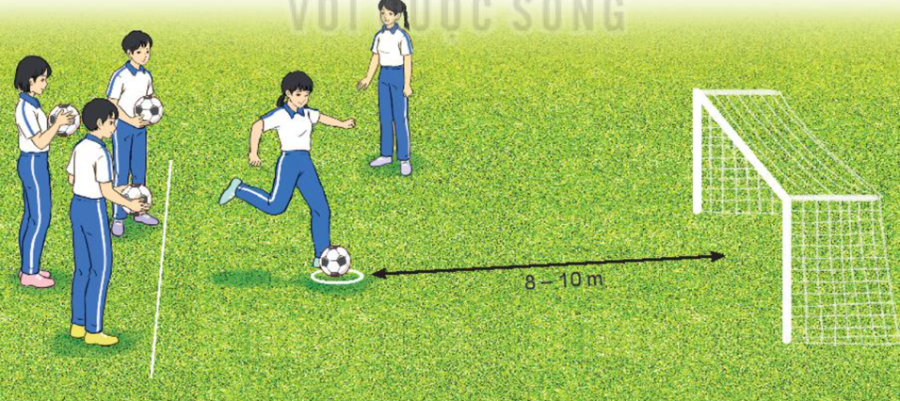
- Hướng dẫn HS phát hiện và nhận xét kết quả luyện tập của các bạn trong nhóm.
Bước 2: HS tiếp nhận, thực hiện nhiệm vụ
- HS lắng nghe GV phổ biến nội dung và yêu cầu luyện tập.
- HS luyện tập theo trình tự luyện tập
- GV hướng dẫn HS phát hiện và sửa chữa sai sót khi luyện tập.
Bước 3: Báo cáo kết quả hoạt động
- GV mời cả lớp, theo nhóm, theo tổ, HS thực hiện các bài tập luyện trước lớp.
- GV mời HS trong nhóm, tổ nhận xét lẫn nhau.
Bước 4: Đánh giá kết quả thực hiện nhiệm vụ học tập
- GV nhận xét, đánh giá, chỉnh sửa và lưu ý cho HS những lỗi sai thường gặp.
- GV chuyển sang nội dung mới.
Nhiệm vụ 2: Trò chơi vận động – Thi đá bóng vào cầu môn
Bước 1: GV chuyển giao nhiệm vụ học tập
- GV tổ chức cho HS chơi trò chơi: Thi đá bóng vào cầu môn
- GV phổ biến mục đích, cách chơi và hướng dẫn cho HS chơi trò chơi:
+ Mục đích: Rèn luyện kĩ thuật đá bóng bằng mu giữa bàn chân.
+ Chuẩn bị Các bạn tham gia trò chơi được chia thành nhiều đội có số người bằng nhau, mỗi đội đúng thành một hàng dọc sau vạch chuẩn bị.
+ Thực hiện: Lần lượt từng bạn đặt bóng và đá bóng vào cầu môn bằng mu giữa bản chân, trong lượt chơi mỗi bạn chỉ được đá một lần. Đội có số lần đá bóng vào cầu món nhiều nhất là đội thắng cuộc.
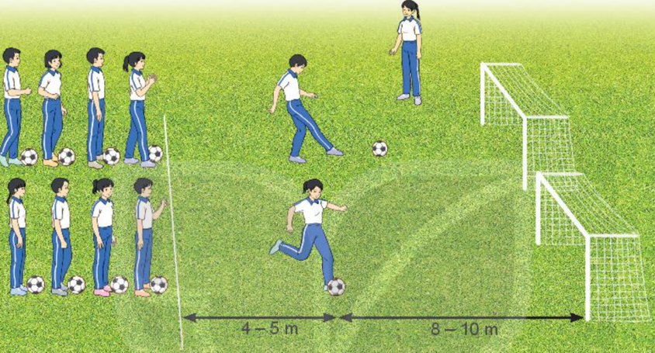
Bước 2: HS tiếp nhận, thực hiện nhiệm vụ học tập
- HS lắng nghe GV phổ biến luật chơi trò chơi Thi đá bóng vào cầu môn
- GV hướng dẫn, khích lệ tinh thần HS.
Bước 3: Báo cáo kết quả hoạt động, thảo luận
- GV mời cả lớp chơi trò chơi Thi đá bóng vào cầu môn
Bước 4: Đánh giá kết quả thực hiện nhiệm vụ học tập
- GV nhận xét, đánh giá, khích lệ tinh thần HS.
D. HOẠT ĐỘNG VẬN DỤNG
a. Mục tiêu: Củng cố lại kiến thức đã học.
b. Nội dung: GV trình bày vấn đề; HS trả lời câu hỏi.
c. Sản phẩm học tập: Câu trả lời của HS liên quan đến kĩ thuật đá bóng bằng mu giữa bàn chân.
d. Tổ chức thực hiện:
Bước 1: GV chuyển giao nhiệm vụ học tập
- GV thay đổi hình thức và yêu cầu luyện tập theo hướng: Tăng dẫn độ chuẩn xác, lực, tốc độ và cự li đá bóng; phối hợp thực hiện hai hoặc ba bài tập.
- GV yêu cầu HS trả lời câu hỏi:
1. Vận dụng kĩ thuật đá bóng bằng mu giữa bàn chân để luyện tập và thi đấu.
2. Tại sao kĩ thuật đá bóng bằng mu giữa bàn chân có thể tạo ra lực đá bóng mạnh hơn kĩ thuật đá bóng bằng lòng bàn chân ?
3. Trong thi đấu bóng đá, kĩ thuật đá bóng bằng mu giữa bản chân thường được sử dụng trong các tình huống nào?
- Đặt câu hỏi để HS liên hệ và vận dụng;
+ Kĩ thuật dẫn bóng bằng mu giữa bàn chân và đá bóng bằng mu giữa bàn chân có những điểm nào giống nhau?
+ Cần chú ý điều gì khi đang dẫn bóng chuyển sang thực hiện kĩ thuật đá bóng bằng mu giữa bàn chân?
– Hướng dẫn HS vận dụng các bài tập và trò chơi để tự luyện tập,
Bước 2: HS tiếp nhận, thực hiện nhiệm vụ học tập
- HS luyện tập theo hướng: Tăng tốc độ, cự li, mức độ dùng sức khi thực hiện bài tập; phối hợp thực hiện hai hoặc ba bài tập trong các điều kiện khác nhau.
- HS vận dụng kiến thức đã học để trả lời câu hỏi.
- GV hướng dẫn, hỗ trợ HS (nếu cần thiết).
Bước 3: Báo cáo kết quả hoạt động, thảo luận
- GV mời đại diện HS trả lời câu hỏi:
+ Câu 2. Vì động tác vung chân lăng và tiếp xúc bóng bằng mu giữa bàn chân được thực hiện liên tục từ sau ra trước không như kĩ thuật đá bóng bằng lòng bàn chân vừa vung chân ra trước vừa phải xoay gối bẻ mũi chân sang bên.
+ Câu 3. Thường được sử dụng trong các tình huống sút bóng vào cầu môn đối phương và phá bóng khi đối phương tổ chức tấn công cấu môn đội nhà.
+ Vị trí, hướng đặt chân trụ; hướng chuyển động của chân lăng và vị trí tiếp xúc bóng.
+ Xác định chính xác tốc độ và hướng chuyển động của bóng để đặt chân trụ đúng vị trí.
- GV mời HS khác nhận xét, bổ sung.
Bước 4: Đánh giá kết quả thực hiện nhiệm vụ học tập
- GV nhận xét, đánh giá, chuẩn kiến thức.
* KẾT THÚC TIẾT HỌC VÀ HƯỚNG DẪN VỀ NHÀ
- Hồi phục sau luyện tập: GV cho HS thực hiện các động tác thả lỏng cơ thể, hít thở sâu.
- GV nhận xét hoạt động học tập và giao nhiệm vụ về nhà:
+ Ôn lại kiến thức đã học và tự luyện tập, thực hiện tại nhà
+ Đọc và tìm hiểu trước Bài 1 – Kĩ thuật dừng bóng lăn sệt bằng lòng bàn chân.
Tài liệu được chia sẻ bởi Website VnTeach.Com
https://www.vnteach.com
Một sản phẩm của cộng đồng facebook Thư Viện VnTeach.Com
https://www.facebook.com/groups/vnteach/
https://www.facebook.com/groups/thuvienvnteach/

